Unidad Administrativa:  Unidad de Política Regulatoria | Título de la propuesta de regulación:  LINEAMIENTOS PARA LA ACREDITACIÓN Y AUTORIZACIÓN DE UNIDADES DE VERIFICACIÓN.
Responsable de la propuesta de regulación:  Ing. Horacio Villalobos Tlatempa.  Teléfono: 55 5015-4042  Correo electrónico:  horacio.villalobos@ift.org.mx | Fecha de elaboración del análisis de impacto regulatorio: | 10/12/2019
 | En su caso, fecha de inicio y conclusión de la consulta pública: | Del 22 de Noviembre de 2017 al 01 de Febrero de 2018  (40 días hábiles)

I. DEFINICIÓN DEL PROBLEMA Y OBJETIVOS GENERALES DE LA PROPUESTA DE REGULACIÓN.
1.- ¿Cuál es la problemática que pretende prevenir o resolver la propuesta de regulación?

Los “Lineamientos para la Acreditación y Autorización de Unidades de Verificación” (Lineamientos) responde a una obligación contenida en el artículo 15 fracción XXVI de la Ley Federal de Telecomunicaciones y Radiodifusión (LFTR), el cual mandata que para el ejercicio de sus atribuciones corresponde al Instituto:

“Autorizar a terceros para que emitan certificación de evaluación de la conformidad y acreditar peritos y unidades de verificación en materia de telecomunicaciones y radiodifusión.”

Actualmente, no existe un instrumento regulatorio que establezca los requisitos, plazos y procedimientos para la Acreditación y Autorización de Unidades de Verificación (UV) de tercera parte, que realizan la dictaminación y tareas de inspección establecidas en Disposiciones Técnicas (DT), para determinar una o más características de un producto o infraestructura de telecomunicaciones y radiodifusión, sujetos a la Evaluación de la Conformidad en concordancia con la Norma ISO/IEC 17020: "Evaluación de la conformidad - Requisitos para el funcionamiento de diferentes tipos de unidades (organismos) que realizan la verificación (inspección)", y Disposiciones Técnicas correspondientes en materia de productos e infraestructura de telecomunicaciones y radiodifusión; así como, la Autorización de Organismos de Acreditación (OA) previamente autorizados por el Instituto Federal de Telecomunicaciones (instituto) para efectos de que éstos últimos otorguen la Acreditación a las Unidades de Verificación.
La emisión del Lineamientos permitirá que las UV de tercera parte Acreditadas y Autorizadas por el Instituto o por un OA autorizado por el Instituto, sean reconocidas como Organismos de Evaluación de la Conformidad para que éstas coadyuven en la dictaminación y tareas de inspección establecidas en DT(s) para determinar el cumplimiento de una o más características de un producto o infraestructura de telecomunicaciones y radiodifusión.
Por otro lado, la Disposición Técnica IFT-011-2017: “Especificaciones de los Equipos Terminales Móviles que puedan hacer uso del espectro radioeléctrico o ser conectados a redes de telecomunicaciones. Parte 1. Código de identidad de fabricación del equipo terminal móvil (IMEI) y funcionalidad de receptor de radiodifusión sonora en frecuencia modulada (FM)”, establece en su numeral 8.5 Vigilancia del Cumplimiento de la certificación, lo siguiente:
“Los ETM que cuenten con un Certificado de Cumplimiento conforme a la presente Disposición Técnica, estarán sujetos a Vigilancia del cumplimiento de la certificación por parte del Organismo de Certificación que expidió dicho certificado; mediante muestreo, medición, pruebas de laboratorio, constatación ocular o examen de documentos; las referidas visitas de Vigilancia del cumplimiento de la certificación se deben realizar en las bodegas o puntos de venta del titular del Certificado de Cumplimiento que se encuentren en territorio nacional, y serán realizadas por los Organismos de Certificación auxiliados por unidades de verificación acreditadas por el Instituto”.
Como se puede observar, la referida disposición tiene previsto la participación de UV Acreditadas por el Instituto, por lo que con la emisión de los presentes Lineamientos ésta será beneficiada con la participación de las UV.
Por lo anterior, es relevante contar con un instrumento normativo que permita establecer los requisitos, plazos y procedimientos para la Acreditación y Autorización de UV por el Instituto, o en su caso por un OA autorizado por éste, para efectos de que éste último otorgue la Acreditación a las UV de tercera parte para realizar la dictaminación y tareas de inspección establecidas en Lineamientos o DT(s) para determinar el cumplimiento de una o más características de un producto o infraestructura de telecomunicaciones y radiodifusión sujetos a la Evaluación de la Conformidad en concordancia con la Norma ISO/IEC 17020: "Evaluación de la conformidad - Requisitos para el funcionamiento de diferentes tipos de unidades (organismos) que realizan la verificación (inspección)", y DT correspondientes en materia de productos e infraestructura de telecomunicaciones y radiodifusión, de conformidad con la LFTR.
2.- Según sea el caso, conforme a lo señalado por los artículos 51 de la Ley Federal de Telecomunicaciones y Radiodifusión y 12, fracción XXII, de la Ley Federal de Competencia Económica, ¿considera que la publicidad de la propuesta de regulación pueda comprometer los efectos que se pretenden prevenir o resolver con su entrada en vigor?
Seleccione
Sí ( ) No (X)

En caso de que la respuesta sea afirmativa, justifique y fundamente la razón por la cual su publicidad puede comprometer los efectos que se pretenden lograr con la propuesta regulatoria:

3.- ¿En qué consiste la propuesta de regulación e indique cómo incidirá favorablemente en la problemática antes descrita y en el desarrollo eficiente de los distintos mercados de los sectores de telecomunicaciones y radiodifusión, antes identificados?

El ordenamiento jurídico propuesto es una disposición administrativa de carácter general cuyos objetivos son:
- La Acreditación y Autorización de Unidades de Verificación que realizan la dictaminación y tareas de inspección establecidas en las Disposiciones Técnicas y para determinar el cumplimiento de una o más características de un producto o infraestructura de telecomunicaciones y radiodifusión sujetos a la Evaluación de la Conformidad en concordancia con la Norma ISO/IEC 17020: "Evaluación de la conformidad - Requisitos para el funcionamiento de diferentes tipos de unidades (organismos) que realizan la verificación (inspección)", y Disposiciones Técnicas correspondientes en materia de telecomunicaciones y radiodifusión, de conformidad con la LFTR.
- La Autorización de Organismos de Acreditación para efectos de que éstos otorguen la Acreditación a las Unidades de Verificación, en concordancia con la Norma ISO/IEC17011: "Evaluación de la Conformidad - Requisitos Generales para los Organismos de Acreditación que realizan la Acreditación de organismos de Evaluación de la Conformidad".

Dicha propuesta, es la mejor opción regulatoria para atender la problemática planteada en el numeral 1, ya que, por un lado, brinda certeza jurídica a las UV y a los OA solicitantes sobre los procedimientos de Acreditación y Autorización respectivamente.

Por otro lado, se fortalece el ecosistema regulatorio nacional de Evaluación de la Conformidad, al incorporar nuevos Organismos de Evaluación de la Conformidad (UV) que anteriormente no se tenían previstos; dichos organismos podrán ser incluidos en la dictaminación y tareas de inspección a efecto de determinar el cumplimiento de una o más características de un producto o infraestructura de telecomunicaciones y radiodifusión establecidos en DT(s) emitidas por el Instituto.

Lo anterior, permitirá simplificar la Evaluación de la Conformidad de dichos productos o infraestructura, y de ese modo facilitar el comercio nacional de los productos en mención.

De esta forma, se considera que con la emisión de los presentes Lineamientos se generarán los siguientes beneficios:

- Proveer certeza jurídica respecto a los requisitos, procedimientos y plazos para obtener la Acreditación y Autorización de UV que realizan la dictaminación y tareas de inspección establecidas en Lineamientos o DT(s) y para determinar una o más características de un producto o infraestructura de telecomunicaciones y radiodifusión sujetos a la Evaluación de la Conformidad.

- Proveer certeza jurídica respecto a los requisitos, procedimientos y plazos para obtener la Autorización de OA para efectos de que éstos otorguen la Acreditación a las UV.

- Fortalecer el ecosistema regulatorio al contar con UV Acreditadas que coadyuvarán al procedimiento de la Evaluación de la Conformidad de productos o infraestructura de telecomunicaciones y radiodifusión, establecidos en DT vigentes tal como la Disposición Técnica IFT-011-2017: Especificaciones de los equipos terminales móviles que puedan hacer uso del espectro radioeléctrico o ser conectados a redes de telecomunicaciones. Parte 1. Código de Identidad de Fabricación del Equipo (IMEI) y funcionalidad de receptor de radiodifusión sonora en Frecuencia Modulada (FM).

- Contar con Unidades de Verificación acreditadas y autorizadas que coadyuvarán al cumplimiento de los procedimientos de evaluación de la conformidad que serán establecidos en futuras DT que emita el Instituto.
.

4.- Identifique los grupos de la población, de consumidores, usuarios, audiencias, población indígena y/o industria del sector de telecomunicaciones y radiodifusión que serían impactados por la propuesta de regulación.

Población | Cantidad
UV interesadas en obtener la Acreditación del Instituto en términos del artículo 15 fracción XXVI de la LFTR. | Variable: Actualmente, solamente la Disposición Técnica IFT-011-2017: “Especificaciones de los Equipos Terminales Móviles que puedan hacer uso del espectro radioeléctrico o ser conectados a redes de telecomunicaciones. Parte 1. Código de identidad de fabricación del equipo terminal móvil (IMEI) y funcionalidad de receptor de radiodifusión sonora en frecuencia modulada (FM)”, tiene previsto el empleo de UV, para determinar una o más características de un producto o infraestructura de telecomunicaciones y radiodifusión sujetos a la Evaluación de la Conformidad en concordancia con la Norma ISO/IEC 17020, por lo anterior, resulta difícil dimensionar el universo de UV que buscarán obtener la Acreditación.  En virtud de lo anterior, se estima que conforme el Instituto emita las correspondientes DT que hagan uso de la UV, éstas iniciarán el proceso de Acreditación y Autorización correspondiente a efecto de llevar a cabo el procedimiento de Evaluación de la Conformidad establecido en las referidas DT(s).
OA interesados en obtener la Autorización del Instituto para Acreditar UV de tercera parte. | Variable: Actualmente, en México solo existe un OA -Entidad de Acreditación Mexicana (EMA)- y no se prevé a corto plazo que algún otro organismo se pueda acreditar como Organismo de Acreditación.

Subsector o mercado impactado por la propuesta de regulación
Elija un elemento.
517910 Otros servicios de telecomunicaciones

5.- Refiera el fundamento jurídico que da origen a la emisión de la propuesta de regulación y argumente si sustituye, complementa o elimina algún otro instrumento regulatorio vigente, de ser así, cite la fecha de su publicación en el Diario Oficial de la Federación.

El fundamento jurídico que da origen a la emisión de los presentes Lineamientos, se crea a partir del artículo 15, fracciones I y XXVI de la LFTR que establecen respectivamente:

El artículo 15 fracción I, el cual confiere al Instituto la facultad de:

“Expedir disposiciones administrativas de carácter general, planes técnicos fundamentales, lineamientos, modelos de costos, procedimientos de evaluación de la conformidad, procedimientos de homologación y certificación y ordenamientos técnicos en materia de telecomunicaciones y radiodifusión; así como demás disposiciones para el cumplimiento de lo dispuesto en esta Ley.”

Por otro lado, se da cumplimiento a lo establecido en la fracción XXVI del artículo 15 del mismo ordenamiento:

“Autorizar a terceros para que emitan certificación de evaluación de la conformidad y acreditar peritos y unidades de verificación en materia de telecomunicaciones y radiodifusión;”

Aunado a lo anterior, el artículo 6 fracción I del Estatuto Orgánico del Instituto que establece:

“Regular, promover y supervisar el uso, aprovechamiento y explotación eficiente del espectro radioeléctrico, los recursos orbitales, los servicios satelitales, las redes de telecomunicaciones y la prestación de los servicios de radiodifusión y telecomunicaciones, así como el acceso a infraestructura activa, pasiva e insumos esenciales;”

Así mismo, es preciso mencionar que no existe antecedente regulatorio respecto a los Lineamientos en mención.

II. ANÁLISIS DE ALTERNATIVAS A PROPÓSITO DE LA PROPUESTA DE REGULACIÓN.
6.- Para solucionar la problemática identificada, describa las alternativas valoradas y señale las razones por las cuales fueron descartadas, incluyendo en éstas las ventajas y desventajas asociadas a cada una de ellas.

Alternativa evaluada | Descripción | Ventajas | Desventajas
No emitir regulación alguna | De no emitir los presentes Lineamientos, no se estaría cumpliendo el mandato que tiene el Instituto establecido en la fracción XXVI, del artículo 15 del Decreto de expedición de la LFTR, el cual señala lo siguiente:  “Autorizar a terceros para que emitan certificación de evaluación de la conformidad y acreditar peritos y unidades de verificación en materia de telecomunicaciones y radiodifusión;” | Ninguna | No se contaría con un instrumento normativo que formalice, transparente y establezca los requisitos y procedimientos para:  - La Acreditación y Autorización de UV y  - La Autorización de OA a efectos de que éstos otorguen la Acreditación a las UV.
Esquemas voluntarios | Norma Mexicana (NMX) | Ninguna | La adopción de una Norma Mexicana al ser éstas de carácter voluntario, no generaría en todos los casos la observancia obligatoria y el cumplimiento de la misma, que se requiere.  Asimismo, es importante mencionar que el Instituto no cuenta con atribuciones para emitir una NMX.
Otro tipo de regulación | Autorregulación | Ninguna | No se considera viable esta opción, ya que resulta imprescindible contar con Organismos de Evaluación de la Conformidad de tercera parte, debidamente acreditados y en su caso, autorizados por el Instituto, a efecto de que éstos determinen la conformidad con una o más características de un producto o infraestructura de telecomunicaciones y radiodifusión, establecidas en las DT, emitidas por el propio Instituto; por lo anterior, un esquema de autorregulación resultaría insuficiente.

7.- Incluya un comparativo que contemple las regulaciones implementadas en otros países a fin de solventar la problemática antes detectada o alguna similar.
Refiera por caso analizado, la siguiente información y agregue los que sean necesarios:
Caso 1
País o región analizado: | Canadá
Nombre de la regulación: | ISO/IEC 17020: Conformity assessment – Requirements for the operation of various types of bodies performing inspection.
Principales resultados: | La autoridad regulatoria canadiense ISED “Innovation, Science and Economic Development Canada” a través de la Norma Internacional: “ISO/IEC 17020: 2012 Evaluación de la conformidad - Requisitos para la operación de varios tipos de organismos que realizan la inspección”, establece los requisitos para la competencia de los organismos que realizan la inspección y para la imparcialidad y coherencia de sus actividades de inspección.  Es preciso indicar que los presentes Lineamientos toma como base la referida norma internacional para establecer los requisitos y procedimientos de las UV que realizarán la dictaminación y tareas de inspección.
Referencia jurídica de emisión oficial: | N/A
Vínculos electrónicos de identificación: | https://www.scc.ca/en/accreditation/inspection-bodies
Información adicional: | La referida norma internacional se aplica a los organismos de inspección de tipo A, B o C, como se define en la misma, y se aplica a cualquier etapa de inspección; sin embargo, el campo de aplicación de los presentes Lineamientos se limita a UV de tercera parte, es decir, organismos tipo A según la norma en mención.  NOTA: Las etapas de inspección incluyen la etapa de diseño, el examen de tipo, la inspección inicial, la inspección en servicio o la vigilancia.

Caso 2
País o región analizado: | España
Nombre de la regulación: | Norma Española UNE-EN ISO/IEC 17020:2012 “Evaluación de la Conformidad: Requisitos para el funcionamiento de diferentes tipos de organismos que realizan la inspección”
Principales resultados: | La Entidad Nacional de Acreditación (ENAC) establece los requisitos de Acreditación, así como el marco y procedimiento a seguir con el fin de que las acreditaciones concedidas sean plenamente válidas y aceptables, tanto en España como en el ámbito internacional; la Acreditación es una declaración de la competencia técnica de una entidad para realizar las actividades incluidas en el alcance de acreditación. Dicha competencia se establece mediante la demostración del cumplimiento por parte de dicha entidad de requisitos de carácter público establecidos a tal efecto en la Norma Española UNE-EN ISO/IEC 17020:2012.
Referencia jurídica de emisión oficial: | N/A
Vínculos electrónicos de identificación: | https://www.enac.es/web/enac/documentos/solicitud-acreditacion
Información adicional: | La norma de referencia para la acreditación de una entidad de inspección es la ISO/IEC 17020, al igual que sucede con Canadá, España emplea la misma norma de ISO/IEC 17020 para establecer los requisitos y procedimientos para la Acreditación de UV.  Consecuentemente, los requisitos y procedimientos coinciden con los establecidos en los referidos Lineamientos.

Caso 3
País o región analizado: | Chile
Nombre de la regulación: | NChISO 17020:2012 “Evaluación de la conformidad – Requisitos para el funcionamiento de diferentes tipos de organismos que realizan la inspección”.
Principales resultados: | El Sistema Nacional de Acreditación del Instituto Nacional De Normalización (INN), utiliza como requisito la norma NChISO 17020:2012 “Evaluación de la conformidad – Requisitos para el funcionamiento de diferentes tipos de organismos que realizan la inspección”, para la Acreditación de Organismos de Inspección y Entidades de Verificación, que realizan actividades de inspección”.
Referencia jurídica de emisión oficial: | N/A
Vínculos electrónicos de identificación: | http://www.inn.cl/node/529
Información adicional: | Aunado a lo anterior, el Sistema Nacional de Acreditación a través del documento denominado “Criterios para la Acreditación de Organismos de Inspección, según NCH-ISO 17020:2012”, establece aclaraciones e interpretaciones de algunos requisitos de la norma NCh-ISO 17020: 2012, los cuales corresponden a requisitos mandatorios que se aplican en el Sistema Nacional de Acreditación del INN, evaluados por la División Acreditación del INN, para los procesos de acreditación, mantención y renovación de la acreditación de Organismos de Inspección y Entidades de Verificación.

Caso 4
País o región analizado: | Ecuador
Nombre de la regulación: | Norma NTE INEN-ISO/IEC 17020:2013 “Evaluación de la Conformidad - Requisitos para el funcionamiento de diferentes tipos de organismos que realizan la inspección”.
Principales resultados: | El Servicio de Acreditación Ecuatoriano (SAE) aplica para la evaluación y Acreditación de organismos que realizan inspección, de acuerdo a los requerimientos establecidos en la Norma NTE INEN-ISO/IEC 17020:2013 “Evaluación de la Conformidad - Requisitos para el funcionamiento de diferentes tipos de organismos que realizan la inspección” y el documento obligatorio ILAC P15:07/2016 "Aplicación de ISO/IEC 17020:2012 para la Acreditación de Organismos de Inspección".
Referencia jurídica de emisión oficial: | N/A
Vínculos electrónicos de identificación: | http://www.acreditacion.gob.ec/wp-content/uploads/2017/04/22.-CR-GA08-R05-Organismos-Inspeccion.pdf
Información adicional: | ILAC es la autoridad internacional en Acreditación de Laboratorios de Prueba y Organismos de Inspección. ILAC proporciona los medios necesarios para demostrar la competencia de laboratorios de calibración, organismos de inspección y otros tipos de organismos que prestan servicios o que apoyan a éstos mediante la Acreditación.  El Acuerdo ILAC es un acuerdo internacional multilateral de reconocimiento mutuo para la Acreditación; los organismos de Acreditación participantes acuerdan promover la aceptación de la equivalencia de calibración, Informes de pruebas e inspecciones producidos por instalaciones acreditadas.

III. IMPACTO DE LA PROPUESTA DE REGULACIÓN.
8.- Refiera los trámites que la regulación propuesta crea, modifica o elimina.

Trámite 1

Acción | Tipo
Creación | Trámite

Descripción del trámite
Nombre: Solicitud de Acreditación de UV
Apartado de la propuesta de regulación que da origen o modifica el trámite: Lineamiento Quinto de los Lineamientos.
Descripción sobre quién y cuándo debe o puede realizar el trámite: El representante legal de la UV solicitante en el momento que lo desee.
Medio de presentación:
Formato
Los datos y documentos específicos se deberán presentar de acuerdo con el formato del Anexo 1 “Solicitud de Acreditación de una Unidad de Verificación para la Evaluación de la Conformidad relativa a Disposiciones Técnicas en materia de telecomunicaciones y radiodifusión”, los cuales son:
- Requisitos Generales para la Solicitud de Acreditación:
- Copia certificada expedida por fedatario público del Acta Constitutiva que avale a la UV solicitante como una persona moral formalmente establecida y con domicilio en los Estados Unidos Mexicanos de acuerdo con las disposiciones legales aplicables, así como de los Estatutos que avalen que la UV solicitante es una persona moral cuyo objeto social es el de realizar la Evaluación de la Conformidad de productos o infraestructura relacionados con el objeto y el alcance de la DT en la que está solicitando la Acreditación;
- En su caso, copia certificada expedida por fedatario público del poder que faculta como representante legal a la persona que firma la solicitud de Acreditación, quien deberá tener domicilio en los Estados Unidos Mexicanos, y
- Escrito donde exprese su consentimiento o rechazo de que las notificaciones se hagan a través de medios electrónicos. En caso de que sí lo acepte, deberá señalar un correo electrónico para ello. En su defecto, deberá señalar domicilio en los Estados Unidos Mexicanos para oír y recibir notificaciones.
2. Requisitos Particulares para la Solicitud de Acreditación:
- Identificación oficial con fotografía del representante legal de la UV, encargado de gestionar la Acreditación;
- Original del comprobante de pago de derechos o aprovechamiento por el concepto de Acreditación de UV respecto a la Norma ISO/IEC 17020: "Evaluación de la conformidad – Requisitos para el funcionamiento de diferentes tipos de unidades (organismos) que realizan la verificación (inspección)";
- Escrito libre en el que manifieste bajo protesta de decir verdad no tener conflicto de interés, y donde describa mecanismos para garantizar la independencia, imparcialidad e integridad con la que actuará en sus actividades de inspección y respecto de las personas u organizaciones que proporcionan el producto o infraestructura en materia de telecomunicaciones y radiodifusión, y de los que tienen interés como usuario en los mismos.

El requisito general a) y los requisitos particulares deben cumplirse por la UV cada vez que solicite al Instituto la Acreditación respecto a una DT.

Es importante señalar que los solicitantes de Acreditación de UV, una vez que hayan integrado de manera completa sus solicitudes, también estarán sujetas a la visita de evaluación a que se refiere el Lineamiento SEXTO.
Plazo máximo para resolver el trámite: 126 días naturales.
Tipo de ficta: No aplica.
Elija un elemento.
Plazo de prevención a cargo del Instituto para notificar al interesado: Quince días naturales contados a partir de la recepción de la solicitud de Acreditación.
Plazo del interesado para subsanar documentación o información: El plazo no excederá de veinticinco días naturales, contados a partir del día siguiente de la recepción de la prevención.
Monto de las contraprestaciones, derechos o aprovechamientos aplicables, en su caso, y fundamento legal que da origen a estos: No aplica hasta en tanto el Instituto no funja como un OA.
Tipo de respuesta, resolución o decisión que se obtendrá: El Instituto emitirá el Certificado de Acreditación a la UV.
Vigencia de la respuesta, resolución o decisión que se obtendrá: La vigencia del Certificado de Acreditación será de tres años.
Criterios que podría emplear el Instituto para resolver favorablemente el trámite, así como su fundamentación jurídica: Los criterios que el Instituto tomará en cuenta para emitir el Certificado de Acreditación de la UV se encuentran establecidos en los Lineamientos QUINTO y SEXTO de los Lineamientos. Lo anterior con fundamento en el artículo 15 fracción XXVI de la LFTR.

Detalle, para cada uno de los trámites que la propuesta de regulación contiene, el proceso interno que generará en el Instituto
Descripción de la actividad | Unidad Administrativa | Servidor Público Responsable | Plazo máximo de atención estimado por actividad | Justificación
Recepción de documentación | UCS | Dirección de Homologación | 5 días  Naturales | La dirección de Homologación es la encargada de la recepción de la solicitud de Acreditación.
Validación de información | UCS | Dirección de Homologación | 10 días  Naturales | La dirección de Homologación es la encargada de validar que la solicitud de Acreditación esté debidamente requisitada.
Seguimiento | UCS | Dirección de Homologación | 101 días  Naturales | La dirección de Homologación es la encargada del seguimiento a la solicitud de Acreditación, a efectos de que el Grupo evaluador decida acreditar o no a la UV solicitante.
Notificación de resolución | UCS | Dirección de Homologación | 10 días  Naturales | La dirección de Homologación es la encargada de notificar la resolución sobre la solicitud de Acreditación.
*Agregue las filas que considere necesarias.

Proporcione un diagrama de flujo del proceso interno que generará en el Instituto cada uno de los trámites identificados

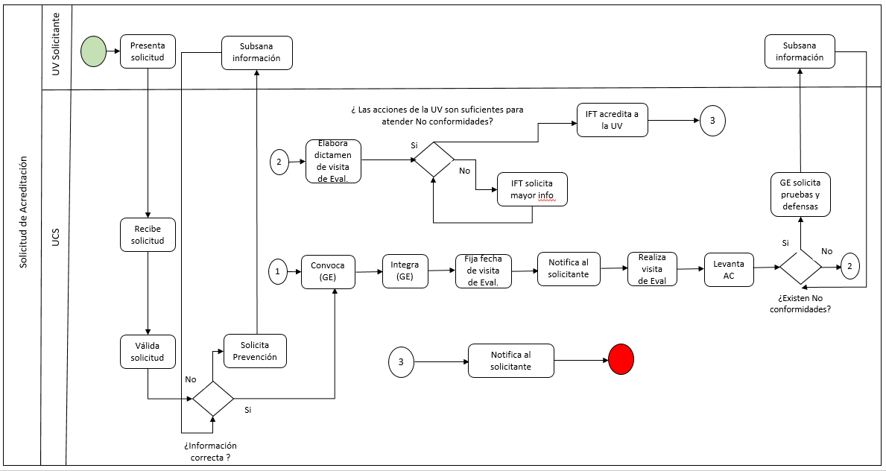

Trámite 1 BIS

Acción | Tipo
Creación | Trámite

Descripción del trámite
Nombre: Solicitud de modificación de circunstancias o personas a las que se refieren los requisitos generales b), c) y d).
Apartado de la propuesta de regulación que da origen o modifica el trámite: Lineamiento Quinto numeral I, segundo párrafo de los Lineamientos.
Descripción sobre quién y cuándo debe o puede realizar el trámite: El representante legal de la UV en el momento que las circunstancias o personas a los que se refieren los requisitos generales b), c) y d) se modifiquen.
Medio de presentación:
Formato
Los datos y documentos específicos se deberán presentar de acuerdo con el formato del Anexo 1 “Solicitud de Acreditación de una Unidad de Verificación para la evaluación de la conformidad relativa a Disposiciones Técnicas en materia de telecomunicaciones y radiodifusión”, los cuales son:
- Copia certificada expedida por fedatario público del Acta Constitutiva en que conste que la UV solicitante es una persona moral formalmente establecida y con domicilio en los Estados Unidos Mexicanos de acuerdo con las disposiciones legales aplicables, así como de los Estatutos que avalen que la UV solicitante es una persona moral cuyo objeto social es el de realizar la Evaluación de la Conformidad de productos o infraestructura relacionados con el objeto y el alcance de la DT en la que está solicitando la Acreditación;
- En su caso, copia certificada expedida por fedatario público del poder que faculta como representante legal a la persona que firma la solicitud de Acreditación, quien debe tener domicilio en los Estados Unidos Mexicanos, y
- Escrito donde exprese su consentimiento o rechazo de que las notificaciones se hagan a través de medios electrónicos. En caso de que sí lo acepte, deberá señalar un correo electrónico para ello. En su defecto, deberá señalar domicilio en los Estados Unidos Mexicanos para oír y recibir notificaciones.

Es importante señalar que los solicitantes de Acreditación de UV, una vez que hayan integrado de manera completa sus solicitudes, también estarán sujetas a la visita de evaluación a que se refiere el Lineamiento SEXTO.
Plazo máximo para resolver el trámite: 126 días naturales.
Tipo de ficta: No aplica.
Elija un elemento.
Plazo de prevención a cargo del Instituto para notificar al interesado: Quince días naturales contados a partir de la recepción de la solicitud de Acreditación.
Plazo del interesado para subsanar documentación o información: El plazo no excederá de veinticinco días naturales, contados a partir del día siguiente de la recepción de la prevención.
Monto de las contraprestaciones, derechos o aprovechamientos aplicables, en su caso, y fundamento legal que da origen a estos: No aplica hasta en tanto el Instituto no funja como un OA.
Tipo de respuesta, resolución o decisión que se obtendrá: El Instituto emitirá el Certificado de Acreditación a la UV.
Vigencia de la respuesta, resolución o decisión que se obtendrá: La vigencia del Certificado de Acreditación es por tres años.
Criterios que podría emplear el Instituto para resolver favorablemente el trámite, así como su fundamentación jurídica: Los criterios que el Instituto tomará en cuenta para emitir el Certificado de Acreditación de la UV se encuentran establecidos en los Lineamientos QUINTO y SEXTO de los Lineamientos. Lo anterior con fundamento en el artículo 15 fracción XXVI de la LFTR.

Detalle, para cada uno de los trámites que la propuesta de regulación contiene, el proceso interno que generará en el Instituto
Descripción de la actividad | Unidad Administrativa | Servidor Público Responsable | Plazo máximo de atención estimado por actividad | Justificación
Recepción de documentación | UCS | Dirección de Homologación | 5 días  Naturales | La dirección de Homologación es la encargada de la recepción de la solicitud de modificación de circunstancias o personas a las que se refieren los requisitos generales b), c) y d) de Acreditación.
Validación de información | UCS | Dirección de Homologación | 10 días  Naturales | La dirección de Homologación es la encargada de validar que la solicitud de modificación de circunstancias o personas a las que se refieren los requisitos generales b), c) y d) de Acreditación esté debidamente requisitada.
Seguimiento | UCS | Dirección de Homologación | 101 días  Naturales | La dirección de Homologación es la encargada del seguimiento a la solicitud de modificación de circunstancias o personas a las que se refieren los requisitos generales b), c) y d) de Acreditación.
Notificación de resolución | UCS | Dirección de Homologación | 10 días  Naturales | La dirección de Homologación es la encargada de notificar la resolución sobre la solicitud de modificación de circunstancias o personas a las que se refieren los requisitos generales b), c) y d) de Acreditación.

Proporcione un diagrama de flujo del proceso interno que generará en el Instituto cada uno de los trámites identificados

Trámite 2

Acción | Tipo
Creación | Trámite

Descripción del trámite
Nombre: Envío de pruebas, defensas y correcciones relacionadas a las No conformidades derivada de la visita de evaluación del a la UV solicitante
Apartado de la propuesta de regulación que da origen o modifica el trámite: Lineamiento Sexto fracción VIII de los Lineamientos.
Descripción sobre quién y cuándo debe o puede realizar el trámite: El representante legal de la UV solicitante, en caso de haber sido detectadas no conformidades durante la visita de evaluación y una vez concluida ésta.
Medio de presentación:
Escrito libre
Datos y documentos específicos que deberán presentarse: Se debe precisar el nombre, o razón social de quién o quiénes promuevan, en su caso, de su representante legal, domicilio para recibir notificaciones, así como nombre de la persona o personas autorizadas para recibirlas, la petición que se formula, los hechos o razones que dan motivo a la petición, el órgano administrativo a que se dirigen y lugar y fecha de su emisión. Asimismo, el escrito deberá estar firmado por el interesado o su representante legal, a menos que no sepa o no pueda firmar, caso en el cual, se imprimirá su huella digital.
Plazo máximo para resolver el trámite: 86 días naturales.
Tipo de ficta: No aplica.
Elija un elemento.
Plazo de prevención a cargo del Instituto para notificar al interesado: No aplica.
Plazo del interesado para subsanar documentación o información: Quince días naturales una vez concluida la visita de evaluación.
Monto de las contraprestaciones, derechos o aprovechamientos aplicables, en su caso, y fundamento legal que da origen a estos: No aplica.
Tipo de respuesta, resolución o decisión que se obtendrá: El Instituto emitirá el acuse correspondiente durante los siguientes tres días naturales, contados a partir de la recepción de dichas pruebas, defensas y correcciones.
Vigencia de la respuesta, resolución o decisión que se obtendrá: No aplica.
Criterios que podría emplear el Instituto para resolver favorablemente el trámite, así como su fundamentación jurídica: No aplica.

Detalle, para cada uno de los trámites que la propuesta de regulación contiene, el proceso interno que generará en el Instituto
Descripción de la actividad | Unidad Administrativa | Servidor Público Responsable | Plazo máximo de atención estimado por actividad | Justificación
Recepción de documentación | UCS | Dirección de Homologación | 5 días  Naturales | La dirección de Homologación es la encargada de la recepción de las pruebas, defensas y correcciones relacionadas a las no conformidades derivada de la visita de evaluación.
Validación de información | UCS | Dirección de Homologación | 5 días  Naturales | La dirección de Homologación es la encargada de la validación de las pruebas, defensas y correcciones relacionadas a las no conformidades derivada de la visita de evaluación.
Seguimiento | UCS | Dirección de Homologación | 73 días  Naturales | La dirección de Homologación es la encargada del seguimiento a las pruebas, defensas y correcciones relacionadas a las no conformidades derivada de la visita de evaluación a la UV solicitante que serán analizadas por el grupo evaluador.
Notificación de resolución | UCS | Dirección de Homologación | 3 días  Naturales | La dirección de Homologación es la encargada de enviar el acuse de recibido de las pruebas, defensas y correcciones a la UV solicitante.
*Agregue las filas que considere necesarias.

Proporcione un diagrama de flujo del proceso interno que generará en el Instituto cada uno de los trámites identificados

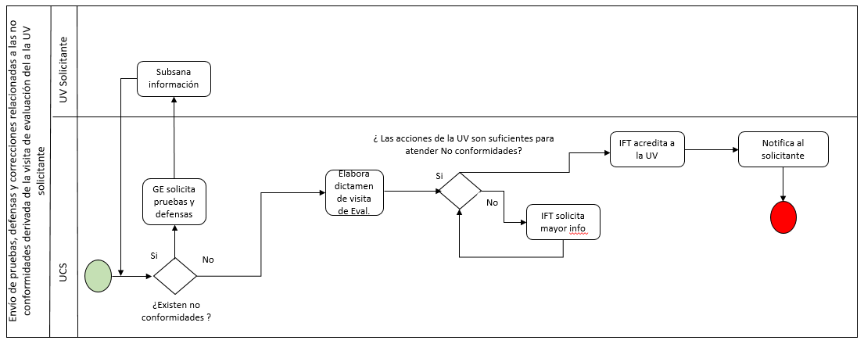

Trámite 3.

Acción | Tipo
Creación | Trámite

Descripción del trámite
Nombre: Solicitud de prórroga de la Acreditación de una Unidad de Verificación
Apartado de la propuesta de regulación que da origen o modifica el trámite: Lineamiento Sexto, fracción XIII de los Lineamientos.
Descripción sobre quién y cuándo debe o puede realizar el trámite: El representante legal de la UV en caso de requerir una prórroga en cada uno de los trámites establecidos en los Lineamientos; dicho trámite se debe realizar con tres meses de anticipación al término de la vigencia del certificado de Acreditación.
Medio de presentación:
Escrito libre
Datos y documentos específicos que deberán presentarse:
Escrito libre a través del medio electrónico que determine el Instituto o a través de la Ventanilla Electrónica. En el cual se debe precisar el nombre, o razón social de quién o quiénes promuevan, en su caso de su representante legal, domicilio para recibir notificaciones, así como nombre de la persona o personas autorizadas para recibirlas, la petición que se formula, los hechos o razones que dan motivo a la petición, el órgano administrativo a que se dirigen y lugar y fecha de su emisión. Asimismo, el escrito debe estar firmado por el interesado o su representante legal, a menos que no sepa o no pueda firmar, caso en el cual, se imprimirá su huella digital.

Plazo máximo para resolver el trámite: 86 días naturales
Tipo de ficta:
Elija un elemento.
Plazo de prevención a cargo del Instituto para notificar al interesado: No aplica.
Plazo del interesado para subsanar documentación o información: No aplica.
Monto de las contraprestaciones, derechos o aprovechamientos aplicables, en su caso, y fundamento legal que da origen a estos: No aplica hasta en tanto el Instituto no funja como un OA.
Tipo de respuesta, resolución o decisión que se obtendrá: Prorroga de la Acreditación.
Vigencia de la respuesta, resolución o decisión que se obtendrá: 3años
Criterios que podría emplear el Instituto para resolver favorablemente el trámite, así como su fundamentación jurídica: El criterio empleado por el Instituto para otorgar la prorroga a la UV es que dicha UV deberá encontrarse en pleno cumplimiento de las condiciones y requisitos bajo las cuales se le otorgó la Acreditación y comprobar que dichas condiciones y requisitos no han sufrido cambios; no se debe incurrir en alguna de las causas señaladas en los Lineamientos, DÉCIMO TERCERO, DÉCIMO CUARTO y DÉCIMO QUINTO de los Lineamientos.

Detalle, para cada uno de los trámites que la propuesta de regulación contiene, el proceso interno que generará en el Instituto
Descripción de la actividad | Unidad Administrativa | Servidor Público Responsable | Plazo máximo de atención estimado por actividad | Justificación
Recepción de documentación | UCS | Dirección de Homologación | 5 días  Naturales | La dirección Homologación es la encargada de la recepción de la solicitud de prórroga de la Acreditación de una UV.
Validación de información | UCS | Dirección de Homologación | 5 días  Naturales | La dirección de Homologación es la encargada de validar que la solicitud de prórroga de la Acreditación de la UV esté debidamente requisitada.
Seguimiento | UCS | Dirección de Homologación | 66 días  Naturales | La dirección de Homologación es la encargada de dar seguimiento a la solicitud de prórroga de Acreditación a la UV que será analizada por el Grupo Evaluador.
Notificación de resolución | UCS | Dirección de Homologación | 10 días  Naturales | La dirección de Homologación es la encargada de notificar la resolución sobre la solicitud prorroga de Acreditación.
*Agregue las filas que considere necesarias.

Proporcione un diagrama de flujo del proceso interno que generará en el Instituto cada uno de los trámites identificados

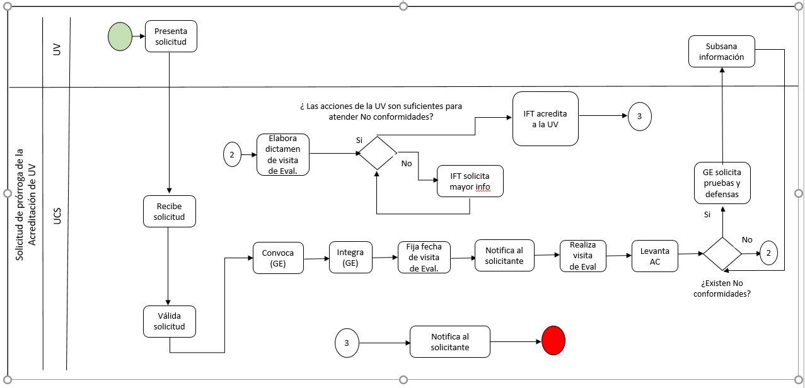

Trámite 4.

Acción | Tipo
Creación | Trámite

Descripción del trámite
Nombre: Solicitud de Autorización de un OA
Apartado de la propuesta de regulación que da origen o modifica el trámite: Lineamiento Octavo de los Lineamientos.
Descripción sobre quién y cuándo debe o puede realizar el trámite: El representante legal del OA solicitante en el momento que lo desee.
Medio de presentación:
Formato
Datos y documentos específicos que deberán presentarse:
Los datos y documentos específicos se deberán presentar de acuerdo con el formato del Anexo 2 “Solicitud de Autorización de Organismos de Acreditación en materia de Telecomunicaciones y Radiodifusión”, los cuales son:
- Copia certificada expedida por fedatario público del Acta Constitutiva que avale al OA solicitante como una persona moral formalmente establecida y con domicilio en los Estados Unidos Mexicanos, de acuerdo con las disposiciones legales aplicables, así como de los Estatutos que avalen que el OA solicitante es una persona moral cuyo objeto social es el de realizar la Acreditación de organismos de Evaluación de la Conformidad;
- Copia certificada expedida por fedatario público del poder que faculta como representante legal a la persona que firma la solicitud de Autorización, quien deberá tener domicilio en los Estados Unidos Mexicanos;
- Expresar su consentimiento o rechazo de que las notificaciones se hagan a través de medios electrónicos. En caso de que sí lo acepte, deberá señalar un correo electrónico para ello. En su defecto, deberá señalar domicilio en la Ciudad de México para oír y recibir notificaciones.
- Identificación oficial del representante legal del OA, encargado de gestionar la Autorización;
- Una carpeta en formato digital que contenga los siguientes documentos correspondientes al último año de operaciones del OA:
- Alcance de la Autorización que pretende obtener, en el que se describa claramente sus actividades de Acreditación haciendo referencia a las correspondientes Normas internacionales métodos, guías, Procedimiento de Evaluación de la Conformidad y otros documentos normativos;
- Estructura (diagrama);
- Manual de procedimientos y políticas;
- Documento que pruebe la existencia e implementación de un sistema de gestión apropiado al tipo, alcance y volumen de trabajo ejecutado;
- Procedimiento de control documental;
- Procedimiento para la identificación y gestión de no conformidades en sus propias operaciones;
- En su caso, resultados de la última auditoría interna;
- Resultados de las últimas evaluaciones entre pares;
- Participación en actividades internacionales;
- Tendencias en las no conformidades;
- El estado de las acciones preventivas y correctivas;
- El cumplimiento de los objetivos;
- Registro de las calificaciones, formación, experiencia y competencia pertinentes de cada persona involucrada en el proceso de Acreditación;
- Los cambios que podrían afectar al sistema de gestión;
- Las apelaciones;
- Los mecanismos para garantizar la independencia e imparcialidad respecto de las UV que le soliciten Acreditación, y
- El análisis de las quejas que garanticen el ejercicio de derecho de audiencia.
Plazo máximo para resolver el trámite: 90 días naturales.
Tipo de ficta: No aplica.
Elija un elemento.
Plazo de prevención a cargo del Instituto para notificar al interesado: Quince días naturales contados a partir de la recepción de la solicitud de Autorización.
Plazo del interesado para subsanar documentación o información: El plazo no excederá de veinticinco días naturales, contados a partir del día siguiente de la recepción de la prevención.
Monto de las contraprestaciones, derechos o aprovechamientos aplicables, en su caso, y fundamento legal que da origen a estos: No aplica hasta en tanto el Instituto no funja como un OA.
Tipo de respuesta, resolución o decisión que se obtendrá: El Instituto emitirá la Autorización al OA.
Vigencia de la respuesta, resolución o decisión que se obtendrá: La vigencia de la Autorización es por tres años.
Criterios que podría emplear el Instituto para resolver favorablemente el trámite, así como su fundamentación jurídica: El criterio empleado por el Instituto para otorgar la Autorización al OA es que éste deberá encontrarse en pleno cumplimiento de las condiciones y requisitos bajo las cuales se le otorgó la Autorización inicial y comprobar que dichas condiciones y requisitos no han sufrido cambios; no se debe incurrir en alguna de las causas señaladas en el Lineamiento DÉCIMO QUINTO de los Lineamientos.

Detalle, para cada uno de los trámites que la propuesta de regulación contiene, el proceso interno que generará en el Instituto
Descripción de la actividad | Unidad Administrativa | Servidor Público Responsable | Plazo máximo de atención estimado por actividad | Justificación
Recepción de documentación | UCS | Dirección de homologación | 5 días  Naturales | La dirección Homologación es la encargada de la recepción de la solicitud de Autorización.
Validación de información | UCS | Dirección de Homologación | 5 días  Naturales | La dirección de Homologación es la encargada de validar que la solicitud de Acreditación esté debidamente requisitada.
Seguimiento | UCS | Dirección de  Homologación | 77 días  Naturales | La dirección de Homologación es la encargada del seguimiento y análisis de la solicitud de Autorización.
Notificación de resolución | UCS | Dirección de Homologación | 3 días  Naturales | La dirección de Homologación es la encargada de notificar la resolución sobre la solicitud de Autorización.

Proporcione un diagrama de flujo del proceso interno que generará en el Instituto cada uno de los trámites identificados

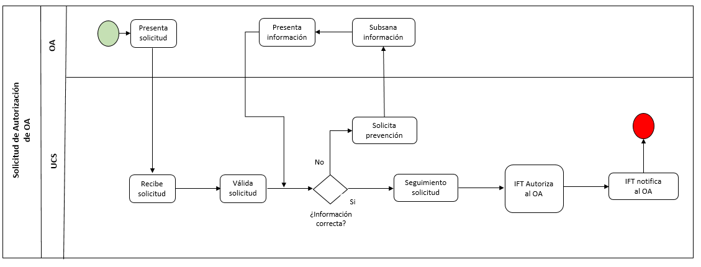

Trámite 5.

Acción | Tipo
Creación | Trámite

Descripción del trámite
Nombre: Solicitud de prórroga de la Autorización de un Organismo de Acreditación
Apartado de la propuesta de regulación que da origen o modifica el trámite: Lineamiento Octavo fracción V de los Lineamientos.
Descripción sobre quién y cuándo debe o puede realizar el trámite: El representante legal del OA en caso de requerir una prórroga en cada uno de los trámites establecidos en los Lineamientos; dicho trámite se debe realizar con tres meses de anticipación al término de la vigencia del Certificado de Autorización.
Medio de presentación:
Escrito libre
Datos y documentos específicos que deberán presentarse:
Escrito libre a través del medio electrónico que determine el Instituto o a través de la Ventanilla Electrónica; en el cual se deberá precisar el nombre, denominación o razón social de quién o quiénes promuevan, en su caso de su representante legal, domicilio para recibir notificaciones, así como nombre de la persona o personas autorizadas para recibirlas, la petición que se formula, los hechos o razones que dan motivo a la petición, el órgano administrativo a que se dirigen y lugar y fecha de su emisión. Asimismo, el escrito deberá estar firmado por el interesado o su representante legal, a menos que no sepa o no pueda firmar, caso en el cual, se imprimirá su huella digital.

Plazo máximo para resolver el trámite: 86 días naturales.
Tipo de ficta: No aplica.
Elija un elemento.
Plazo de prevención a cargo del Instituto para notificar al interesado: No aplica.
Plazo del interesado para subsanar documentación o información: No aplica.
Monto de las contraprestaciones, derechos o aprovechamientos aplicables, en su caso, y fundamento legal que da origen a estos: No aplica hasta en tanto el Instituto no funja como un OA.
Tipo de respuesta, resolución o decisión que se obtendrá: Prorroga de la Autorización
Vigencia de la respuesta, resolución o decisión que se obtendrá: Dos años, contados a partir de la fecha efectiva de otorgamiento de la misma.
Criterios que podría emplear el Instituto para resolver favorablemente el trámite, así como su fundamentación jurídica: El criterio empleado por el Instituto para otorgar la prorroga al OA es que éste debe encontrarse en pleno cumplimiento de las condiciones y requisitos bajo las cuales se le otorgó la Autorización y comprobar que dichas condiciones y requisitos no han sufrido cambios; no se debe incurrir en alguna de las causas señaladas en el Lineamiento DÉCIMO SEXTO de los Lineamientos.

Detalle, para cada uno de los trámites que la propuesta de regulación contiene, el proceso interno que generará en el Instituto
Descripción de la actividad | Unidad Administrativa | Servidor Público Responsable | Plazo máximo de atención estimado por actividad | Justificación
Recepción de documentación | UCS | Dirección de Homologación | 5 días  Naturales | La dirección Homologación es la encargada de la recepción de la solicitud de prórroga de la Autorización del OA.
Validación de información | UCS | Dirección de Homologación | 5 días  Naturales | La dirección de Homologación es la encargada de validar que la solicitud de prórroga de la Autorización esté debidamente requisitada.
Análisis de documentación | UPR | Dirección de Homologación | 66 días  Naturales | La dirección de Homologación es la encargada de realizar el análisis a la solicitud de prórroga de Autorización.
Notificación de resolución | UCS | Dirección de Homologación | 10 días  Naturales | La dirección de homologación es la encargada de notificar la resolución sobre la solicitud de Autorización al OA.
*Agregue las filas que considere necesarias.

Proporcione un diagrama de flujo del proceso interno que generará en el Instituto cada uno de los trámites identificados

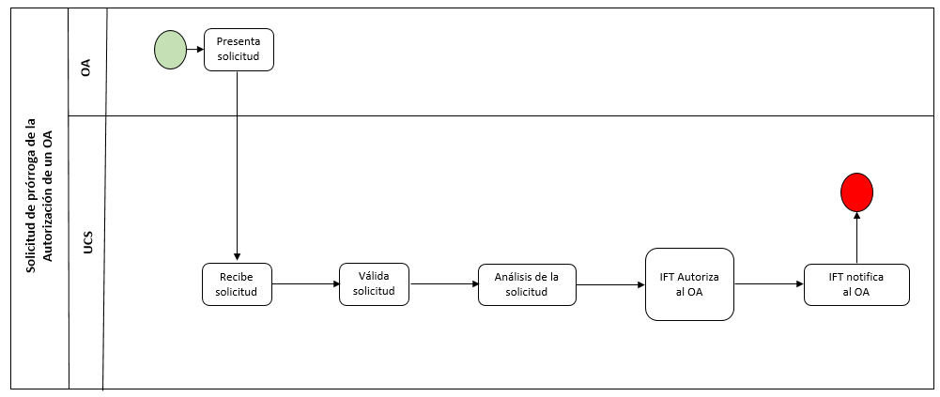

Trámite 6.

Acción | Tipo
Creación | Trámite

Descripción del trámite
Nombre: Solicitud de Autorización de UV
Apartado de la propuesta de regulación que da origen o modifica el trámite: Lineamiento Décimo de los Lineamientos.
Descripción sobre quién y cuándo debe o puede realizar el trámite: El representante legal de la UV para obtener la Autorización del Instituto, en el caso de haber obtenido la Acreditación por un OA diferente al Instituto.
Medio de presentación:
Formato
Datos y documentos específicos que deberán presentarse:
Los datos y documentos específicos se deberán presentar de acuerdo con el formato del Anexo 3 “Solicitud de Autorización de Unidades de Verificación en materia de telecomunicaciones y radiodifusión”, los cuales son:
Requisitos generales para la Solicitud de Autorización
  - Copia certificada expedida por fedatario público del Acta Constitutiva que avale a la UV solicitante como una persona moral formalmente establecida y con domicilio en los Estados Unidos Mexicanos, de acuerdo con las disposiciones legales aplicables, así como de los Estatutos que avalen que la UV solicitante es una persona moral cuyo objeto social es el de realizar la dictaminación y tareas de inspección;
  - En su caso, copia certificada expedida por fedatario público del poder que faculta como representante legal a la persona que firma la solicitud de Autorización, quien debe tener domicilio en los Estados Unidos Mexicanos;
  - Escrito donde exprese su consentimiento o rechazo de que las notificaciones se hagan a través de medios electrónicos. En caso de que sí lo acepte, debe señalar un correo electrónico para ello. En su defecto, debe señalar domicilio en los Estados Unidos Mexicanos para oír y recibir notificaciones.
Requisitos particulares para la Solicitud de Autorización de una UV
- Identificación oficial con fotografía del representante legal de la UV solicitante, encargado de gestionar la Autorización;
- Copia del documento en el que un OA autorizado por el Instituto otorga a la UV solicitante la Acreditación en virtud de cumplir con la Norma ISO/IEC 17020: "Evaluación de la conformidad - Requisitos para el funcionamiento de diferentes tipos de unidades (organismos) que realizan la verificación (inspección)", donde se señale su alcance, mismo que debe corresponder al solicitado por la UV para la Autorización;
- Lista de Verificación empleada en la Acreditación de la UV, en relación con la Norma ISO/IEC 17020: "Evaluación de la conformidad - Requisitos para el funcionamiento de diferentes tipos de unidades (organismos) que realizan la verificación (inspección)";
- Lista de no conformidades y la relación de soluciones dadas a éstas por la UV solicitante;
- Plan de re-evaluación y vigilancia para la UV solicitante a que se refiere la cláusula 7.11.3 de la Norma ISO/IEC17011.

Los requisitos generales y los requisitos particulares deben cumplirse por la UV solicitante cada vez que solicite al Instituto Autorización respecto a una DT adicional.
Plazo máximo para resolver el trámite: 86 días naturales.
Tipo de ficta: No aplica.
Elija un elemento.
Plazo de prevención a cargo del Instituto para notificar al interesado: Quince días naturales contados a partir de la recepción de la solicitud de Autorización.
Plazo del interesado para subsanar documentación o información: No aplica.
Monto de las contraprestaciones, derechos o aprovechamientos aplicables, en su caso, y fundamento legal que da origen a estos: No aplica.
Tipo de respuesta, resolución o decisión que se obtendrá: Autorización del Instituto.
Vigencia de la respuesta, resolución o decisión que se obtendrá: Tres años, contados a partir de la fecha efectiva de otorgamiento de la misma.
Criterios que podría emplear el Instituto para resolver favorablemente el trámite, así como su fundamentación jurídica: El criterio empleado por el Instituto para otorgar la Autorización a la UV es que ésta debe encontrarse en pleno cumplimiento de las condiciones y requisitos bajo las cuales se le otorgó la Autorización y comprobar que dichas condiciones y requisitos no han sufrido cambios.

Detalle, para cada uno de los trámites que la propuesta de regulación contiene, el proceso interno que generará en el Instituto
Descripción de la actividad | Unidad Administrativa | Servidor Público Responsable | Plazo máximo de atención estimado por actividad | Justificación
Recepción de documentación | UCS | Dirección de Homologación | 5 días  Naturales | La dirección de Homologación es la encargada de la recepción de la solicitud de Autorización de UV.
Validación de información | UCS | Dirección de Homologación | 10 días  Naturales | La dirección de Homologación es la encargada de validar la solicitud la solicitud de Autorización de UV.
Seguimiento | UCS | Dirección de Homologación | 101 días  Naturales | La dirección de Homologación es la encargada del seguimiento a la solicitud de Autorización de UV.
Notificación de resolución | UCS | Dirección de Homologación | 10 días  Naturales | La dirección de Homologación es la encargada de notificar la resolución sobre la solicitud la solicitud de Autorización de UV.

Proporcione un diagrama de flujo del proceso interno que generará en el Instituto cada uno de los trámites identificados

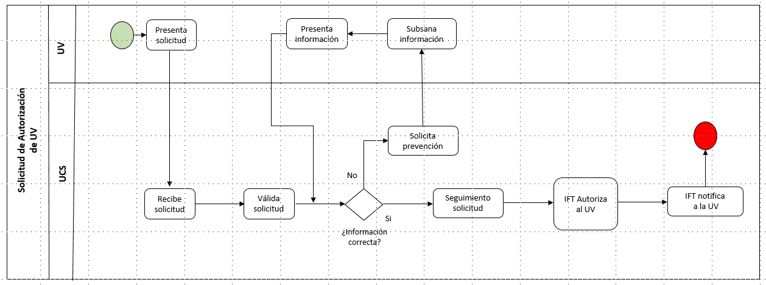

Trámite 7.

Acción | Tipo
Creación | Trámite

Descripción del trámite
Nombre: Solicitud de prórroga de la Autorización de una UV
Apartado de la propuesta de regulación que da origen o modifica el trámite: Lineamiento Décimo fracción V de los Lineamientos.
Descripción sobre quién y cuándo debe o puede realizar el trámite: El representante legal de la UV en caso de requerir una prórroga en cada uno de los trámites establecidos en los Lineamientos; dicho trámite se debe realizar con tres meses de anticipación al término de la vigencia de la Autorización.
Medio de presentación:
Escrito libre
Datos y documentos específicos que deberán presentarse:
Escrito libre a través del medio electrónico que determine el Instituto o a través de la Ventanilla Electrónica; en el cual se deberá precisar el nombre, denominación o razón social de quién o quiénes promuevan, en su caso de su representante legal, domicilio para recibir notificaciones, así como nombre de la persona o personas autorizadas para recibirlas, la petición que se formula, los hechos o razones que dan motivo a la petición, el órgano administrativo a que se dirigen y lugar y fecha de su emisión. Asimismo, el escrito deberá estar firmado por el interesado o su representante legal, a menos que no sepa o no pueda firmar, caso en el cual, se imprimirá su huella digital.

Plazo máximo para resolver el trámite: 86 días naturales.
Tipo de ficta: No aplica.
Elija un elemento.
Plazo de prevención a cargo del Instituto para notificar al interesado: No aplica.
Plazo del interesado para subsanar documentación o información: No aplica.
Monto de las contraprestaciones, derechos o aprovechamientos aplicables, en su caso, y fundamento legal que da origen a estos: No aplica hasta en tanto el Instituto no funja como un OA.
Tipo de respuesta, resolución o decisión que se obtendrá: Prorroga de la Autorización
Vigencia de la respuesta, resolución o decisión que se obtendrá: Tres años, contados a partir de la fecha efectiva de otorgamiento de la misma.
Criterios que podría emplear el Instituto para resolver favorablemente el trámite, así como su fundamentación jurídica: El criterio empleado por el Instituto para otorgar la prorroga a la UV es que ésta debe encontrarse en pleno cumplimiento de las condiciones y requisitos bajo las cuales se le otorgó la Autorización y comprobar que dichas condiciones y requisitos no han sufrido cambios.

Detalle, para cada uno de los trámites que la propuesta de regulación contiene, el proceso interno que generará en el Instituto
Descripción de la actividad | Unidad Administrativa | Servidor Público Responsable | Plazo máximo de atención estimado por actividad | Justificación
Recepción de documentación | UCS | Dirección de Homologación | 5 días  Naturales | La dirección Homologación es la encargada de la recepción de la solicitud de prórroga de la Autorización de la UV.
Validación de información | UCS | Dirección de Homologación | 5 días  Naturales | La dirección de Homologación es la encargada de validar que la solicitud de prórroga de la Autorización esté debidamente requisitada.
Análisis de documentación | UPR | Dirección de Homologación | 66 días  Naturales | La dirección de Homologación es la encargada de realizar el análisis a la solicitud de prórroga de Autorización.
Notificación de resolución | UCS | Dirección de Homologación | 10 días  Naturales | La dirección de homologación es la encargada de notificar la resolución sobre la solicitud de Autorización al UV.

Proporcione un diagrama de flujo del proceso interno que generará en el Instituto cada uno de los trámites identificados

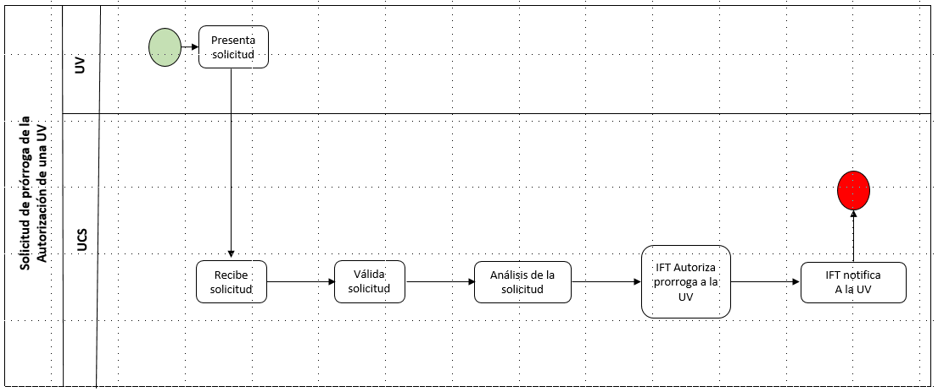

Trámite 8.

Acción | Tipo
Creación | Trámite

Descripción del trámite
Nombre: Presentación del Informe de actividades relativo a la emisión de DI
Apartado de la propuesta de regulación que da origen o modifica el trámite: Lineamiento Décimo Primero, fracción XII de los Lineamientos.
Descripción sobre quién y cuándo debe o puede realizar el trámite: El representante legal de la UV Acreditada en el mes de enero presentará un informe de actividades relativo a la emisión de DI.
Medio de presentación:
Escrito libre
Datos y documentos específicos que deberán presentarse: El escrito libre debe precisar el nombre, denominación o razón social de quién o quiénes promuevan, en su caso de su representante legal, domicilio para recibir notificaciones, así como nombre de la persona o personas autorizadas para recibirlas; la información de actividades relativo a la emisión de los DI y el órgano administrativo a que se dirigen y lugar y fecha de su emisión.
Asimismo, el escrito debe estar firmado por el interesado o su representante legal, a menos que no sepa o no pueda firmar, caso en el cual, se imprimirá su huella digital.

Plazo máximo para resolver el trámite: No aplica.
Tipo de ficta: No aplica.
Elija un elemento.
Plazo de prevención a cargo del Instituto para notificar al interesado: No aplica.
Plazo del interesado para subsanar documentación o información: No aplica.
Monto de las contraprestaciones, derechos o aprovechamientos aplicables, en su caso, y fundamento legal que da origen a estos: No aplica.
Tipo de respuesta, resolución o decisión que se obtendrá: El Instituto emitirá el acuse correspondiente durante los siguientes tres días naturales, contados a partir de la recepción del informe.
Vigencia de la respuesta, resolución o decisión que se obtendrá: No aplica.
Criterios que podría emplear el Instituto para resolver favorablemente el trámite, así como su fundamentación jurídica: No aplica.

Detalle, para cada uno de los trámites que la propuesta de regulación contiene, el proceso interno que generará en el Instituto
Descripción de la actividad | Unidad Administrativa | Servidor Público Responsable | Plazo máximo de atención estimado por actividad | Justificación
Recepción de documentación | UCS | Dirección de Homologación | No aplica | La dirección Homologación es la encargada del Informe de actividades relativo a la emisión del DI.
Validación de información | UCS | Dirección de Homologación | No aplica | La dirección Homologación es la encargada de la validar el Informe de actividades relativo a la emisión de DI.
Análisis de documentación | UCS | Dirección de Homologación | No aplica | La dirección Homologación es la encargada del análisis del Informe de actividades relativo a la emisión de DI.
Notificación de resolución | UCS | Dirección de Homologación | 3 días Naturales | La dirección de Homologación es la encargada de la notificar el acuse de recibido a la UV referente al Informe de actividades relativo a la emisión de DI.
*Agregue las filas que considere necesarias.

Proporcione un diagrama de flujo del proceso interno que generará en el Instituto cada uno de los trámites identificados

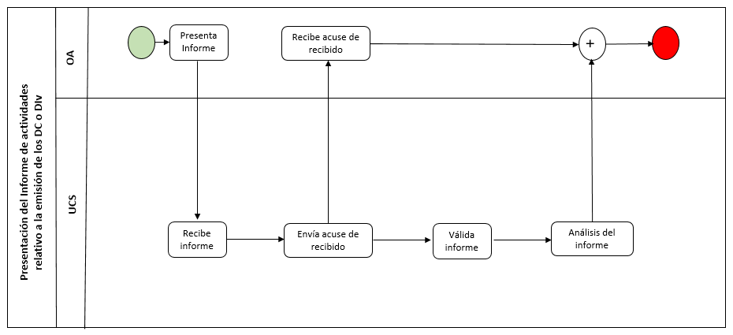

Trámite 9.

Acción | Tipo
Creación | Trámite

Descripción del trámite
Nombre: Solicitud de ampliación al alcance de la Acreditación de la UV a otros métodos de prueba.
Apartado de la propuesta de regulación que da origen o modifica el trámite: Lineamiento Décimo Segundo.
Descripción sobre quién y cuándo debe o puede realizar el trámite: El representante legal de la UV en caso de requerir una ampliación al alcance de la Acreditación a otros métodos de prueba.
Medio de presentación:
Escrito libre
Escrito libre en se deberá precisar en el escrito el nombre, denominación o razón social de quién o quiénes promuevan, en su caso de su representante legal, domicilio para recibir notificaciones, así como nombre de la persona o personas autorizadas para recibirlas, la petición que se formula, los hechos o razones que dan motivo a la petición, el órgano administrativo a que se dirigen y lugar y fecha de su emisión.
Asimismo, el escrito deberá estar firmado por el interesado o su representante legal, a menos que no sepa o no pueda firmar, caso en el cual, se imprimirá su huella digital.
La solicitud de ampliación debe tramitarse observando el procedimiento y los requisitos referidos en el lineamientos QUINTO y OCTAVO de los Lineamientos, según corresponda, en el entendido de que si alguno de esos requisitos ya fueron presentados para gestionar la Acreditación anterior y no han cambiado las circunstancias o las personas a las que se refiere, no tendrán que presentarse nuevamente;
Plazo máximo para resolver el trámite: 86 días naturales
Tipo de ficta: No aplica.
Elija un elemento.
Plazo de prevención a cargo del Instituto para notificar al interesado: No aplica.
Plazo del interesado para subsanar documentación o información: No aplica.
Monto de las contraprestaciones, derechos o aprovechamientos aplicables, en su caso, y fundamento legal que da origen a estos: No aplica hasta en tanto el Instituto no funja como un OA.
Tipo de respuesta, resolución o decisión que se obtendrá: El Instituto emitirá el Certificado de Acreditación a la UV con el nuevo alcance.
Vigencia de la respuesta, resolución o decisión que se obtendrá: La vigencia del nuevo alcance de la Acreditación a otros métodos de prueba es por tres años.
Criterios que podría emplear el Instituto para resolver favorablemente el trámite, así como su fundamentación jurídica: Los criterios que el Instituto tomará en cuenta para emitir el alcance de la Acreditación a otros métodos de prueba de la UV, se encuentran establecidos en los Lineamientos Quinto y Sexto de los Lineamientos.

Detalle, para cada uno de los trámites que la propuesta de regulación contiene, el proceso interno que generará en el Instituto
Descripción de la actividad | Unidad Administrativa | Servidor Público Responsable | Plazo máximo de atención estimado por actividad | Justificación
Recepción de documentación | UCS | Dirección de Homologación | 5 días  Naturales | La dirección Homologación es la encargada de la recepción de la solicitud de ampliación de la Acreditación.
Validación de información | UCS | Dirección de Homologación | 5 días  Naturales | La dirección Homologación es la encargada de la validar que la solicitud de ampliación de la Acreditación de la UV esté debidamente requisitada.
Seguimiento | UCS | Dirección de Homologación | 66 días  Naturales | La dirección Homologación es la encargada de dar seguimiento a la solicitud de ampliación de la Acreditación que será analizada por el Grupo Evaluador.
Notificación de resolución | UCS | Dirección de Homologación | 10 días  Naturales | La dirección Homologación es la encargada del seguimiento de la solicitud de ampliación de la Acreditación.
*Agregue las filas que considere necesarias.

Proporcione un diagrama de flujo del proceso interno que generará en el Instituto cada uno de los trámites identificados

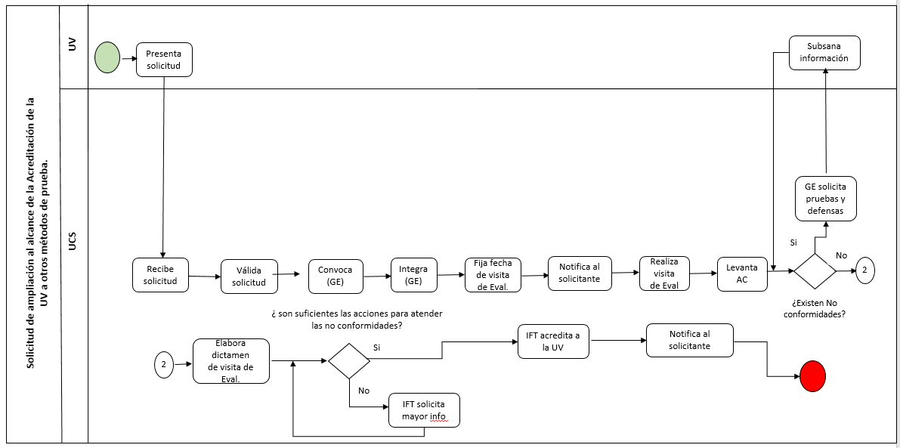

Trámite 10.

Acción | Tipo
Creación | Trámite

Descripción del trámite
Nombre: Solicitud de plazo adicional para la atención a las prevenciones del dictamen de vigilancia en caso de la suspensión de la Acreditación como UV.
Apartado de la propuesta de regulación que da origen o modifica el trámite: Lineamiento Décimo Cuarto párrafo tercero.
Descripción sobre quién y cuándo debe o puede realizar el trámite: El representante legal de la UV, en caso de requerir un plazo adicional para la atención de prevenciones del dictamen de vigilancia en caso de suspensión; lo anterior, se debe solicitar con al menos diez días naturales previos al vencimiento de veinticinco días naturales que el instituto otorgo como plazo inicial.
Medio de presentación:
Escrito libre
Datos y documentos específicos que deberán presentarse: Se deberá precisar en el escrito el nombre, denominación o razón social de quién o quiénes promuevan, en su caso de su representante legal, domicilio para recibir notificaciones, así como nombre de la persona o personas autorizadas para recibirlas, la petición que se formula, los hechos o razones que dan motivo a la petición, el órgano administrativo a que se dirigen y lugar y fecha de su emisión.
Asimismo, el escrito deberá estar firmado por el interesado o su representante legal, a menos que no sepa o no pueda firmar, caso en el cual, se imprimirá su huella digital.
Plazo máximo para resolver el trámite: 55 días naturales.
Tipo de ficta: No aplica.
Elija un elemento.
Plazo de prevención a cargo del Instituto para notificar al interesado: No aplica.
Plazo del interesado para subsanar documentación o información: No aplica.
Monto de las contraprestaciones, derechos o aprovechamientos aplicables, en su caso, y fundamento legal que da origen a estos: No aplica hasta en tanto el Instituto no funja como un OA.
Tipo de respuesta, resolución o decisión que se obtendrá: Un plazo adicional a efecto de la atención a las prevenciones del dictamen de vigilancia en caso de la suspensión.
Vigencia de la respuesta, resolución o decisión que se obtendrá: Quince días naturales.
Criterios que podría emplear el Instituto para resolver favorablemente el trámite, así como su fundamentación jurídica: Artículo 15 fracción XXVI de la LFTR y Lineamiento Décimo Tercero de los Lineamientos.

Detalle, para cada uno de los trámites que la propuesta de regulación contiene, el proceso interno que generará en el Instituto
Descripción de la actividad | Unidad Administrativa | Servidor Público Responsable | Plazo máximo de atención estimado por actividad | Justificación
Recepción de documentación | UCS | Dirección de Homologación | 5 días  Naturales | La dirección Homologación es la encargada de la recepción de la solicitud de plazo adicional para la atención a las prevenciones del dictamen de vigilancia en caso de la suspensión de la Acreditación como UV.
Validación de información | UCS | Dirección de Homologación | 5 días  Naturales | La dirección Homologación es la encargada de la validación de la solicitud de plazo adicional para la atención a las prevenciones del dictamen de vigilancia en caso de la suspensión de la Acreditación como UV.
Seguimiento | UCS | Dirección de Homologación | 42 días  Naturales | La dirección Homologación es la encargada del seguimiento a la solicitud de plazo adicional para la atención a las prevenciones del dictamen de vigilancia en caso de la suspensión de la Acreditación como UV; lo anterior, a efecto de que el Instituto o el OA defina si procede o no en definitiva la suspensión a la UV.
Notificación de resolución | UCS | Dirección de Homologación | 3 días  Naturales | La dirección Homologación es la encargada de la enviar el acuse de recibido a la solicitud de plazo adicional para la atención a las prevenciones del dictamen de vigilancia en caso de la suspensión de la Acreditación como UV.
*Agregue las filas que considere necesarias.

Proporcione un diagrama de flujo del proceso interno que generará en el Instituto cada uno de los trámites identificados

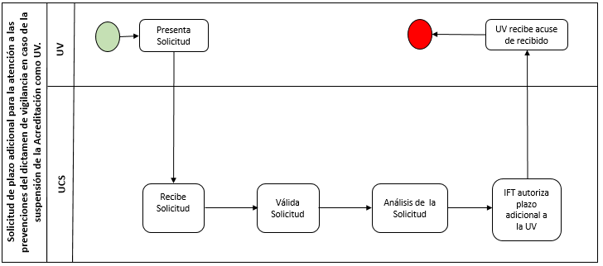

Trámite 11.

Acción | Tipo
Creación | Trámite

Descripción del trámite
Nombre: Presentación del Informe de suspensión de servicios de una UV a razón de un caso fortuito o de fuerza mayor.
Apartado de la propuesta de regulación que da origen o modifica el trámite: Lineamiento Décimo Cuarto párrafo sexto.
Descripción sobre quién y cuándo debe o puede realizar el trámite: El representante legal de la UV Acreditada en caso de una suspensión a razón de un caso fortuito o de fuerza mayor; la UV tiene como plazo dos días naturales a partir de que ocurra el acontecimiento para informar al Instituto.
Medio de presentación:
Escrito libre
Datos y documentos específicos que deberán presentarse: En un escrito libre por medio electrónico que se defina para tal efecto o mediante la Ventanilla Electrónica; el representante legal de la UV describirá las circunstancias ajenas a su voluntad, que fueron causa de la suspensión de los servicios, así como la fecha de reanudación de la prestación de los servicios; además se deberá precisar en el escrito el nombre, denominación o razón social de quién o quiénes promuevan, en su caso de su representante legal, domicilio para recibir notificaciones, así como nombre de la persona o personas autorizadas para recibirlas, la petición que se formula, los hechos o razones que dan motivo a la petición, el órgano administrativo a que se dirigen y lugar y fecha de su emisión. Asimismo, el escrito deberá estar firmado por el interesado o su representante legal, a menos que no sepa o no pueda firmar, caso en el cual, se imprimirá su huella digital.
Plazo máximo para resolver el trámite: No aplica.
Tipo de ficta: No aplica.
Elija un elemento.
Plazo de prevención a cargo del Instituto para notificar al interesado: No aplica.
Plazo del interesado para subsanar documentación o información: No aplica.
Monto de las contraprestaciones, derechos o aprovechamientos aplicables, en su caso, y fundamento legal que da origen a estos: No aplica.
Tipo de respuesta, resolución o decisión que se obtendrá: El Instituto emitirá el acuse correspondiente.
Vigencia de la respuesta, resolución o decisión que se obtendrá: No aplica.
Criterios que podría emplear el Instituto para resolver favorablemente el trámite, así como su fundamentación jurídica: No aplica.

Detalle, para cada uno de los trámites que la propuesta de regulación contiene, el proceso interno que generará en el Instituto
Descripción de la actividad | Unidad Administrativa | Servidor Público Responsable | Plazo máximo de atención estimado por actividad | Justificación
Recepción de documentación | UCS | Dirección de Homologación | N/A | La dirección Homologación es la encargada de la recepción del informe de suspensión de servicios por caso fortuito.
Validación de información | UCS | Dirección de Homologación | N/A | La dirección Homologación es la encargada de la validación del informe de suspensión de servicios por caso fortuito.
Seguimiento | UCS | Dirección de Homologación | N/A | La dirección Homologación es la encargada del seguimiento del informe de suspensión de servicios por caso fortuito; (fecha de reanudación de la prestación de los servicios).
Notificación de resolución | UCS | Dirección de Homologación | 3 días naturales | La dirección Homologación es la encargada de enviar el acuse de el correspondiente durante los siguientes tres días naturales, contados a partir de la recepción de la notificación del acontecimiento.
*Agregue las filas que considere necesarias.

Proporcione un diagrama de flujo del proceso interno que generará en el Instituto cada uno de los trámites identificados

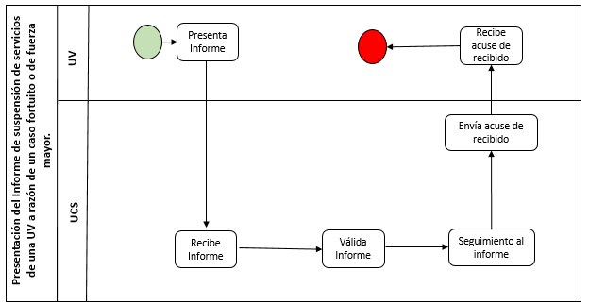

Trámite 12.

Acción | Tipo
Creación | Trámite

Descripción del trámite
Nombre: Presentación del Informe de suspensión de servicios de una UV a razón de circunstancias diferentes a un caso fortuito o de fuerza mayor.
Apartado de la propuesta de regulación que da origen o modifica el trámite: Lineamiento Décimo Cuarto párrafo séptimo.
Descripción sobre quién y cuándo debe o puede realizar el trámite: El representante legal de la UV Acreditada en caso de una suspensión de servicios a razón de circunstancias diferentes a un caso fortuito o de fuerza mayor; lo anterior, con al menos un día natural de anticipación a dicha suspensión.
Medio de presentación:
Escrito libre
Datos y documentos específicos que deberán presentarse: En un escrito libre por medio electrónico que se defina para tal efecto, el representante legal de la UV describirá las causas o razones de la suspensión de actividades, así como la fecha de reanudación de la prestación de los servicios; además se debe precisar en el escrito el nombre, denominación o razón social de quién o quiénes promuevan, en su caso de su representante legal, domicilio para recibir notificaciones, así como nombre de la persona o personas autorizadas para recibirlas, la petición que se formula, los hechos o razones que dan motivo a la petición, el órgano administrativo a que se dirigen y lugar y fecha de su emisión. Asimismo, el escrito deberá estar firmado por el interesado o su representante legal, a menos que no sepa o no pueda firmar, caso en el cual, se imprimirá su huella digital.
Plazo máximo para resolver el trámite: No aplica.
Tipo de ficta: No aplica.
Elija un elemento.
Plazo de prevención a cargo del Instituto para notificar al interesado: No aplica.
Plazo del interesado para subsanar documentación o información: No aplica.
Monto de las contraprestaciones, derechos o aprovechamientos aplicables, en su caso, y fundamento legal que da origen a estos: No aplica.
Tipo de respuesta, resolución o decisión que se obtendrá: El Instituto emitirá el acuse correspondiente.
Vigencia de la respuesta, resolución o decisión que se obtendrá: No aplica.
Criterios que podría emplear el Instituto para resolver favorablemente el trámite, así como su fundamentación jurídica: No aplica.

Detalle, para cada uno de los trámites que la propuesta de regulación contiene, el proceso interno que generará en el Instituto
Descripción de la actividad | Unidad Administrativa | Servidor Público Responsable | Plazo máximo de atención estimado por actividad | Justificación
Recepción de documentación | UCS | Dirección de Homologación | N/A | La dirección Homologación es la encargada de la recepción del Informe de suspensión de servicios de una UV a razón de circunstancias diferentes a un caso fortuito o de fuerza mayor.
Validación de información | UCS | Dirección de Homologación | N/A | La dirección Homologación es la encargada de la validación del Informe de suspensión de servicios de una UV a razón de circunstancias diferentes a un caso fortuito o de fuerza mayor.
Análisis de documentación | UCS | Dirección de Homologación | N/A | La dirección Homologación es la encargada del seguimiento del Informe de suspensión de servicios de una UV a razón de circunstancias diferentes a un caso fortuito o de fuerza mayor.
Notificación de resolución | UCS | Dirección de Homologación | 3 días Naturales | La dirección Homologación es la encargada de enviar el acuse de el correspondiente durante los siguientes tres días naturales, contados a partir de la recepción de la fecha de suspensión, las causas o razones de dicha suspensión, así como la fecha de reanudación de la prestación de los servicios.
*Agregue las filas que considere necesarias.

Proporcione un diagrama de flujo del proceso interno que generará en el Instituto cada uno de los trámites identificados

Ver diagrama de flujo del Trámite 10.

Trámite 13.

Acción | Tipo
Creación | Trámite

Descripción del trámite
Nombre: Solicitud de un plazo adicional para la atención de prevenciones del dictamen de vigilancia en caso de revocación de la Acreditación de la UV.
Apartado de la propuesta de regulación que da origen o modifica el trámite: Lineamiento Décimo Quinto.
Descripción sobre quién y cuándo debe o puede realizar el trámite: El representante legal de la UV, en caso de requerir un plazo adicional para la atención de prevenciones del dictamen de vigilancia en caso de revocación; lo anterior, se debe solicitar con al menos diez días naturales previos al vencimiento de veinticinco días naturales que el instituto otorgo como plazo inicial.
Medio de presentación:
Escrito libre
Datos y documentos específicos que deberán presentarse: Se debe precisar en el escrito el nombre, o razón social de quién o quiénes promuevan, en su caso de su representante legal, domicilio para recibir notificaciones, así como nombre de la persona o personas autorizadas para recibirlas, la petición que se formula, los hechos o razones que dan motivo a la petición, el órgano administrativo a que se dirigen y lugar y fecha de su emisión.
Asimismo, el escrito deberá estar firmado por el interesado o su representante legal, a menos que no sepa o no pueda firmar, caso en el cual, se imprimirá su huella digital.
Plazo máximo para resolver el trámite: 55 días naturales.
Tipo de ficta: No aplica.
Elija un elemento.
Plazo de prevención a cargo del Instituto para notificar al interesado: No aplica.
Plazo del interesado para subsanar documentación o información: No aplica.
Monto de las contraprestaciones, derechos o aprovechamientos aplicables, en su caso, y fundamento legal que da origen a estos: No aplica hasta en tanto el Instituto no funja como un OA.
Tipo de respuesta, resolución o decisión que se obtendrá: Un plazo adicional a efecto de la atención a las prevenciones del dictamen de vigilancia en caso de revocación.
Vigencia de la respuesta, resolución o decisión que se obtendrá: Quince días naturales.
Criterios que podría emplear el Instituto para resolver favorablemente el trámite, así como su fundamentación jurídica: Artículo 15 fracción XXVI de la LFTR y Lineamiento Décimo Cuarto de los Lineamientos.

Detalle, para cada uno de los trámites que la propuesta de regulación contiene, el proceso interno que generará en el Instituto
Descripción de la actividad | Unidad Administrativa | Servidor Público Responsable | Plazo máximo de atención estimado por actividad | Justificación
Recepción de documentación | UCS | Dirección de Homologación | 5 días  Naturales | La dirección Homologación es la encargada de la recepción de la solicitud del plazo adicional para la atención a las prevención en caso de revocación.
Validación de información | UCS | Dirección de Homologación | 5 días  Naturales | La dirección Homologación es la encargada de la validación de la solicitud del plazo adicional para la atención a las prevención en caso de revocación.
Seguimiento | UCS | Dirección de Homologación | 42 días  Naturales | La dirección Homologación es la encargada del seguimiento a la solicitud de plazo adicional para la atención a las prevenciones del dictamen de vigilancia en caso de la revocación de la Acreditación como UV; lo anterior a efecto de que el Instituto o el OA defina si procede o no en definitiva la suspensión a la UV.
Notificación de resolución | UCS | Dirección de Homologación | 3 días  Naturales | La dirección Homologación es la encargada del notificación de resolución sobre la prevención en caso de revocación.
*Agregue las filas que considere necesarias.

Proporcione un diagrama de flujo del proceso interno que generará en el Instituto cada uno de los trámites identificados

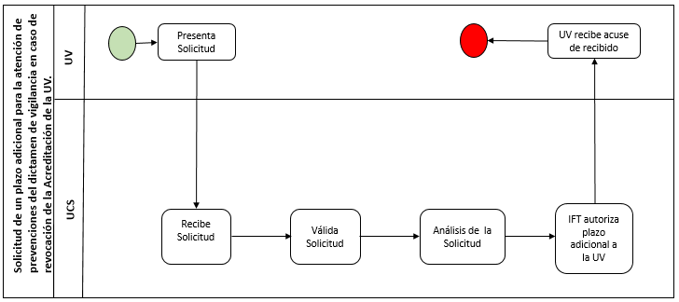

Trámite 14.

Acción | Tipo
Creación | Trámite

Descripción del trámite
Nombre: Presentación del Informe de actividades realizadas para las cuales la UV fue acreditada, después de habérsele revocado su Acreditación.
Apartado de la propuesta de regulación que da origen o modifica el trámite: Lineamiento Décimo Quinto párrafo quinto.
Descripción sobre quién y cuándo debe o puede realizar el trámite: El representante legal de la UV Acreditada presentará un informe de actividades realizadas para la cuales la UV fue acredita, pero que, sin embargo, le fue revocada dicha Acreditación. Lo anterior, dentro del plazo de un diez días naturales a partir de la fecha de revocación.
Medio de presentación:
Escrito libre
Datos y documentos específicos que deberán presentarse: En un escrito libre el representante legal de la UV presentará el informe de actividades realizadas para la cuales la UV fue acredita; además se deberá precisar en el escrito el nombre, denominación o razón social de quién o quiénes promuevan, en su caso de su representante legal, domicilio para recibir notificaciones, así como nombre de la persona o personas autorizadas para recibirlas, la petición que se formula, los hechos o razones que dan motivo a la petición, el órgano administrativo a que se dirigen y lugar y fecha de su emisión.

Asimismo, el escrito deberá estar firmado por el interesado o su representante legal, a menos que no sepa o no pueda firmar, caso en el cual, se imprimirá su huella digital.

Plazo máximo para resolver el trámite: No aplica.
Tipo de ficta: No aplica.
Elija un elemento.
Plazo de prevención a cargo del Instituto para notificar al interesado: No aplica.
Plazo del interesado para subsanar documentación o información: No aplica.
Monto de las contraprestaciones, derechos o aprovechamientos aplicables, en su caso, y fundamento legal que da origen a estos: No aplica.
Tipo de respuesta, resolución o decisión que se obtendrá: El Instituto emitirá el acuse correspondiente durante los siguientes tres días naturales, contados a partir de la recepción de la notificación del referido informe.
Vigencia de la respuesta, resolución o decisión que se obtendrá: No aplica.
Criterios que podría emplear el Instituto para resolver favorablemente el trámite, así como su fundamentación jurídica: No aplica.

Detalle, para cada uno de los trámites que la propuesta de regulación contiene, el proceso interno que generará en el Instituto
Descripción de la actividad | Unidad Administrativa | Servidor Público Responsable | Plazo máximo de atención estimado por actividad | Justificación
Recepción de documentación | UCS | Dirección de Homologación | No aplica | La dirección Homologación es la encargada de la recepción del informe de actividades realizadas para las cuales la UV fue acreditada, después de habérsele revocado su Acreditación.
Validación de información | UCS | Dirección de Homologación | No aplica | La dirección Homologación es la encargada de la validación del informe de actividades realizadas para las cuales la UV fue acreditada, después de habérsele revocado su Acreditación.
Seguimiento | UCS | Dirección de Homologación | No aplica | La dirección Homologación es la encargada de la validación del seguimiento al informe de actividades realizadas para las cuales la UV fue acreditada, después de habérsele revocado su Acreditación.
Notificación de resolución | UCS | Dirección de Homologación | 3 días  Naturales | La dirección Homologación es la encargada de enviar el acuse de recibido del informe de actividades realizadas para las cuales la UV fue acreditada, después de habérsele revocado su Acreditación.
*Agregue las filas que considere necesarias.

Proporcione un diagrama de flujo del proceso interno que generará en el Instituto cada uno de los trámites identificados

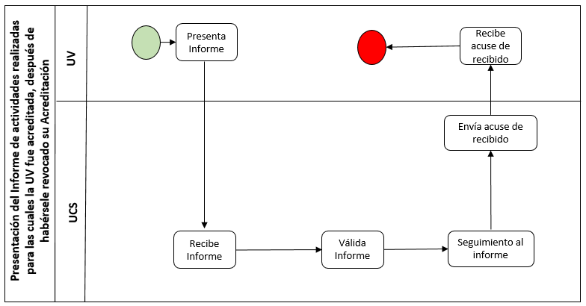

Trámite 15.

Acción | Tipo
Creación | Trámite

Descripción del trámite
Nombre: Solicitud de un plazo adicional para la atención de prevenciones del dictamen de revocación de la Autorización del OA.
Apartado de la propuesta de regulación que da origen o modifica el trámite: Lineamiento Décimo Sexto párrafo tercero.
Descripción sobre quién y cuándo debe o puede realizar el trámite: El representante legal del OA, en caso de requerir un plazo adicional para la atención de prevenciones del dictamen de revocación de Autorización; lo anterior, se deberá solicitar con al menos diez días naturales previos al vencimiento de veinticinco días naturales que el instituto otorgo como plazo inicial.
Medio de presentación:
Escrito libre
Datos y documentos específicos que deberán presentarse: Se deberá precisar en el escrito el nombre, denominación o razón social de quién o quiénes promuevan, en su caso de su representante legal, domicilio para recibir notificaciones, así como nombre de la persona o personas autorizadas para recibirlas, la petición que se formula, los hechos o razones que dan motivo a la petición, el órgano administrativo a que se dirigen y lugar y fecha de su emisión.

Asimismo, el escrito deberá estar firmado por el interesado o su representante legal, a menos que no sepa o no pueda firmar, caso en el cual, se imprimirá su huella digital.
Plazo máximo para resolver el trámite: 55 días naturales.
Tipo de ficta: No aplica.
Elija un elemento.
Plazo de prevención a cargo del Instituto para notificar al interesado: No aplica.
Plazo del interesado para subsanar documentación o información: No aplica.
Monto de las contraprestaciones, derechos o aprovechamientos aplicables, en su caso, y fundamento legal que da origen a estos: No aplica.
Tipo de respuesta, resolución o decisión que se obtendrá: Un plazo adicional a efecto de la atención a las prevenciones del dictamen de revocación de la Autorización.
Vigencia de la respuesta, resolución o decisión que se obtendrá: Quince días naturales.
Criterios que podría emplear el Instituto para resolver favorablemente el trámite, así como su fundamentación jurídica: Artículo 15 fracción XXVI de la LFTR y Lineamiento Décimo Quinto de los Lineamientos.

Detalle, para cada uno de los trámites que la propuesta de regulación contiene, el proceso interno que generará en el Instituto
Descripción de la actividad | Unidad Administrativa | Servidor Público Responsable | Plazo máximo de atención estimado por actividad | Justificación
Recepción de documentación | UCS | Dirección de Homologación | 5 días  Naturales | La dirección Homologación es la encargada de la recepción de la solicitud del plazo adicional para la atención a las prevenciones de la revocación de la Autorización.
Validación de información | UCS | Dirección de Homologación | 5 días  Naturales | La dirección Homologación es la encargada de la validación de la solicitud del plazo adicional para la atención a las prevenciones de la revocación de la Autorización.
Seguimiento | UCS | Dirección de Homologación | 42 días  Naturales | La dirección Homologación es la encargada del seguimiento de la solicitud del plazo adicional para la atención a las prevenciones de la revocación de la Autorización.
Notificación de resolución | UCS | Dirección de Homologación | 3 días  Naturales | La dirección Homologación es la encargada de la notificación de solicitud del plazo adicional para la atención de resolución.
*Agregue las filas que considere necesarias.

Proporcione un diagrama de flujo del proceso interno que generará en el Instituto cada uno de los trámites identificados

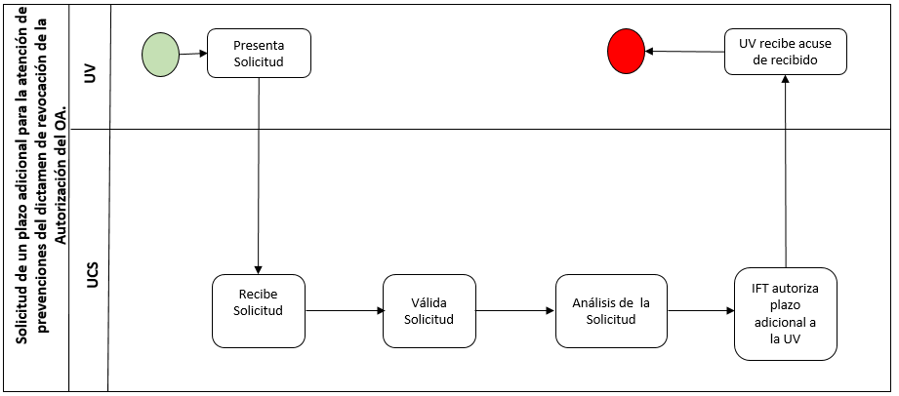

Trámite 16

Acción | Tipo
Creación | Trámite

Descripción del trámite
Nombre: Presentación del Informe de actividades realizadas para las cuales el OA fue autorizado después de habérsele revocado su Autorización.
Apartado de la propuesta de regulación que da origen o modifica el trámite: Lineamiento Décimo Sexto párrafo quinto.
Descripción sobre quién y cuándo debe o puede realizar el trámite: El representante legal del OA Autorizado presentará un informe de actividades realizadas para la cuales dicho OA fue autorizado, pero que, sin embargo, le fue revocada dicha Autorización. Lo anterior, dentro del plazo de un diez días naturales a partir de la fecha de revocación.
Medio de presentación:
Escrito libre
Datos y documentos específicos que deberán presentarse: Se deberá precisar en el escrito el nombre, denominación o razón social de quién o quiénes promuevan, en su caso de su representante legal, domicilio para recibir notificaciones, así como nombre de la persona o personas autorizadas para recibirlas, la petición que se formula, los hechos o razones que dan motivo a la petición, el órgano administrativo a que se dirigen y lugar y fecha de su emisión.

Asimismo, el escrito deberá estar firmado por el interesado o su representante legal, a menos que no sepa o no pueda firmar, caso en el cual, se imprimirá su huella digital.
Plazo máximo para resolver el trámite: No aplica.
Tipo de ficta: No aplica.
Elija un elemento.
Plazo de prevención a cargo del Instituto para notificar al interesado: No aplica.
Plazo del interesado para subsanar documentación o información: No aplica.
Monto de las contraprestaciones, derechos o aprovechamientos aplicables, en su caso, y fundamento legal que da origen a estos: No aplica.
Tipo de respuesta, resolución o decisión que se obtendrá: El Instituto emitirá el acuse correspondiente durante los siguientes tres días naturales, contados a partir de la recepción de la notificación del referido informe.
Vigencia de la respuesta, resolución o decisión que se obtendrá: No aplica.
Criterios que podría emplear el Instituto para resolver favorablemente el trámite, así como su fundamentación jurídica: No aplica.

Detalle, para cada uno de los trámites que la propuesta de regulación contiene, el proceso interno que generará en el Instituto
Descripción de la actividad | Unidad Administrativa | Servidor Público Responsable | Plazo máximo de atención estimado por actividad | Justificación
Recepción de documentación | UCS | Dirección de Homologación | No aplica | La dirección Homologación es la encargada de la recepción del informe de actividades realizadas para las cuales el OA fue Autorizado, después de habérsele revocado su Autorización.
Validación de información | UCS | Dirección de Homologación | No aplica | La dirección Homologación es la encargada de la validación del informe de actividades realizadas para las cuales el OA fue Autorizado, después de habérsele revocado su Autorización.
Seguimiento | UCS | Dirección de Homologación | No aplica | La dirección Homologación es la encargada del seguimiento al informe de actividades realizadas para las cuales el OA fue Autorizado, después de habérsele revocado su Autorización.
Notificación de resolución | UCS | Dirección de Homologación | 3 días  Naturales | La dirección Homologación es la encargada de la de enviar el acuse de recibido del informe de actividades realizadas para las cuales el OA fue autorizado, después de habérsele revocado su Autorización.

Proporcione un diagrama de flujo del proceso interno que generará en el Instituto cada uno de los trámites identificados

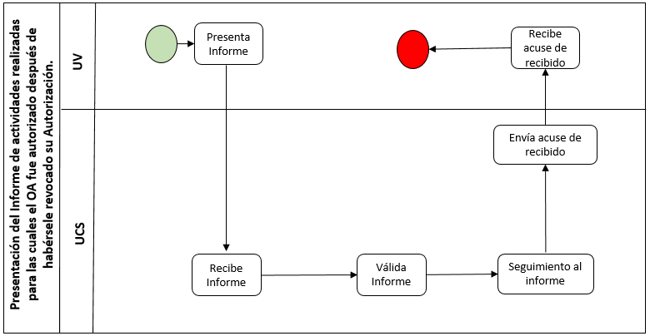

9.- Identifique las posibles afectaciones a la competencia que la propuesta de regulación pudiera generar a su entrada en vigor.

¿Limita el número o rango de proveedores de bienes y/o servicios?
¿Otorga derechos exclusivos a algún(os) proveedor(es) para proporcionar bienes o servicios? | Sí( ) No ( X )
¿Establece un proceso de licencia, permiso o autorización como requisito de funcionamiento o actividades adicionales? | Sí ( ) No ( X )
¿Limita la capacidad de algún(os) proveedor(es) para proporcionar un bien o servicio? | Sí ( ) No ( X )
¿Eleva significativamente el costo de entrada o salida de un proveedor? | Sí ( ) No ( X )
¿Crea una barrera geográfica a la capacidad de las empresas para suministrar bienes o servicios, invertir capital; o restringe la movilidad del personal? | Sí ( ) No ( X )

¿Limita la capacidad de los proveedores de servicio para competir?
¿Controla o influye sustancialmente en los precios de algún bien o servicio? (por ejemplo, establece precios máximos o mínimos, o algún mecanismo de control de precios o de abasto del bien o servicio) | Sí ( ) No ( X )
¿Establece el uso obligatorio o favorece el uso de alguna tecnología en particular? | Sí ( ) No ( X )
¿Limita la libertad de los proveedores para comercializar o publicitar algún bien o servicio? | Sí ( ) No ( X )
¿Establece normas de calidad que proporcionan una ventaja a algunos proveedores sobre otros, o que están por encima del nivel que elegirían una parte sustancial de clientes bien informados? | Sí ( ) No ( X )
¿Eleva significativamente los costos de producción de algunos proveedores en relación con otros? (especialmente si da un tratamiento distinto a los entrantes sobre los establecidos) | Sí ( ) No ( X )

¿Reduce los incentivos de los proveedores de servicio para competir vigorosamente?
¿Requiere o promueve la publicación o intercambio entre competidores de información detallada sobre cantidades provistas, ventas, inversiones, precios o costos? | Sí ( ) No ( X )
¿Reduce la movilidad de clientes entre proveedores de bienes o servicios mediante el aumento de los costos implícitos o explícitos de cambiar de proveedores? | Sí ( ) No ( X )
¿La regulación propuesta afecta negativamente la competencia de alguna otra manera? | Sí ( ) No ( X )
En caso de responder afirmativamente la pregunta anterior, describa la afectación:

10.- Describa las obligaciones, conductas o acciones que deberán cumplirse a la entrada en vigor de la propuesta de regulación (acción regulatoria), incluyendo una justificación sobre la necesidad de las mismas.

Tipo | Sujeto(s)  Obligado(s) | Artículo(s) aplicable(s) | Afectación en Competencia | Sujeto(s)  Afectados(s) | Justificación y razones para su aplicación
Obligación | UV Solicitante | Lineamiento Primero fracción I y II. | Establece requisitos técnicos o normas de calidad para productos y servicios | UV Solicitante y OA | Establece la obligatoriedad de sujetarse a las disposiciones legales y administrativas aplicables en materia de telecomunicaciones y radiodifusión, Evaluación de la Conformidad, metrología y demás normatividad aplicable relativas y vigente;
Obligación | UV Solicitante | Lineamiento Segundo. | Establece requisitos técnicos o normas de calidad para productos y servicios | UV Solicitante y OA | La UV debe presentar la documentación y requisitos previstos en los presentes Lineamientos, ante el Instituto Federal de Telecomunicaciones en idioma español.
Obligación | UV Solicitante | Lineamiento Tercero. | Establece requisitos técnicos o normas de calidad para productos y servicios | UV Solicitante y OA | A efecto de establecer os términos y plazos previstos tanto para el Instituto como para los particulares en los presentes Lineamientos fenezcan en días inhábiles según lo previsto en el calendario oficial del Instituto, se entenderán prorrogados hasta el día hábil.
Definición | UV Solicitante | Lineamiento Cuarto fracción I. | Establece requisitos técnicos o normas de calidad para productos y servicios | UV Solicitante | A efecto de dar claridad a la lectura de los Lineamientos y brindar certeza jurídica es necesario contar con la definición de Actuaciones Electrónicas
Definición | UV Solicitante | Lineamiento Cuarto fracción I. | Establece requisitos técnicos o normas de calidad para productos y servicios | UV Solicitante | A efecto de dar claridad a la lectura de los Lineamientos y brindar certeza jurídica es necesario contar con la definición de Acreditación.
Definición | UV Solicitante | Lineamiento Cuarto fracción II. | Establece requisitos técnicos o normas de calidad para productos y servicios | UV Solicitante | A efecto de dar claridad a la lectura de los Lineamientos y brindar certeza jurídica es necesario contar con la definición de Acta Circunstanciada.
Definición | UV Solicitante | Lineamiento Cuarto fracción III. | Establece requisitos técnicos o normas de calidad para productos y servicios | UV Solicitante y OA | A efecto de dar claridad a la lectura de los Lineamientos y brindar certeza jurídica es necesario contar con la definición de Autorización.
Definición | UV Solicitante | Lineamiento Cuarto fracción IV. | Establece requisitos técnicos o normas de calidad para productos y servicios | UV Solicitante | A efecto de dar claridad a la lectura de los Lineamientos y brindar certeza jurídica es necesario contar con la definición de Dictamen de Inspección(DI).
Definición | UV Solicitante | Lineamiento Cuarto fracción V. | Establece requisitos técnicos o normas de calidad para productos y servicios | UV Solicitante | A efecto de dar claridad a la lectura de los Lineamientos y brindar certeza jurídica es necesario contar con la definición de Disposición Técnica.
Definición | UV Solicitante | Lineamiento Cuarto fracción VI. | Establece requisitos técnicos o normas de calidad para productos y servicios | UV Solicitante y OA | A efecto de dar claridad a la lectura de los Lineamientos y brindar certeza jurídica es necesario contar con la definición de Evaluación de la Conformidad.
Definición | UV Solicitante | Lineamiento Cuarto fracción VII. | Establece requisitos técnicos o normas de calidad para productos y servicios | UV Solicitante | A efecto de dar claridad a la lectura de los Lineamientos y brindar certeza jurídica es necesario contar con la definición de Identificación Única de la UV.
Definición | UV Solicitante | Lineamiento Cuarto fracción VIII. | Establece requisitos técnicos o normas de calidad para productos y servicios | UV Solicitante | A efecto de dar claridad a la lectura de los Lineamientos y brindar certeza jurídica es necesario contar con la definición de Imparcialidad.
Definición | UV Solicitante | Lineamiento Cuarto fracción IX. | Establece requisitos técnicos o normas de calidad para productos y servicios | UV Solicitante | A efecto de dar claridad a la lectura de los Lineamientos y brindar certeza jurídica es necesario contar con la definición de Inspección (verificación).
Definición | UV Solicitante | Lineamiento Cuarto fracción X. | Establece requisitos técnicos o normas de calidad para productos y servicios | UV Solicitante y OA | A efecto de dar claridad a la lectura de los Lineamientos y brindar certeza jurídica es necesario contar con la definición de Instituto.
Definición | UV Solicitante | Lineamiento Cuarto fracción XI. | Establece requisitos técnicos o normas de calidad para productos y servicios | UV Solicitante y OA | A efecto de dar claridad a la lectura de los Lineamientos y brindar certeza jurídica es necesario contar con la definición de la Ley Federal de Telecomunicaciones y Radiodifusión (LFTR).
Definición | UV Solicitante | Lineamiento Cuarto fracción XII. | Establece requisitos técnicos o normas de calidad para productos y servicios | OA | A efecto de dar claridad a la lectura de los Lineamientos y brindar certeza jurídica es necesario contar con la definición de Organismos de Acreditación (OA).
Definición | UV Solicitante | Lineamiento Cuarto fracción XIV. | Establece requisitos técnicos o normas de calidad para productos y servicios | UV Solicitante | A efectos de dar claridad a la lectura de los Lineamientos y brindar certeza jurídica es necesario contar con la definición de Proceso.
Definición | UV Solicitante | Lineamiento Cuarto fracción XV. | Establece requisitos técnicos o normas de calidad para productos y servicios | UV Solicitante | A efecto de dar claridad a la lectura de los Lineamientos y brindar certeza jurídica es necesario contar con la definición de Producto.
Definición | UV Solicitante | Lineamiento Cuarto fracción XVI. | Establece requisitos técnicos o normas de calidad para productos y servicios | UV Solicitante | A efecto de dar claridad a la lectura a los Lineamientos y brindar certeza jurídica es necesario contar con la definición de Trazabilidad.
Definición | UV Solicitante | Lineamiento Cuarto fracción XVIII. | Establece requisitos técnicos o normas de calidad para productos y servicios | UV Solicitante | A efecto de dar claridad a la lectura a los Lineamientos y brindar certeza jurídica es necesario contar con la definición de Unidades de Verificación (UV).
Definición | UV Solicitante | Lineamiento Cuarto fracción XIX. | Establece requisitos técnicos o normas de calidad para productos y servicios | UV Solicitante | A efecto de dar claridad a la lectura de los Lineamientos y brindar certeza jurídica es necesario contar con la definición de Ventanilla Electrónica
Restricción | UV Solicitante | Lineamiento Quinto. | Establece requisitos técnicos o normas de calidad para productos y servicios | UV Solicitante | A efecto de restringir la dictaminación y las tareas de inspección de las UV a personas morales.
Obligación | UV Solicitante | Lineamiento Quinto. Fracción I numeral 2, último párrafo. | Establece requisitos técnicos o normas de calidad para productos y servicios | UV Solicitante | La UV debe cumplir con el requisito general a) y los requisitos particulares cada vez que solicite al Instituto la Acreditación respecto a una DT.
Obligación | UV Solicitante | Lineamiento Sexto, Fracción II. | Establece requisitos técnicos o normas de calidad para productos y servicios | UV Solicitante | A efecto de establecer que en la visita de evaluación a la UV solicitante, ésta debe cumplir con lo establecido en la norma ISO/IEC 17020 y en las DT en las que solicita su acreditación.
Obligación | UV Solicitante | Lineamiento Sexto, Fracción II. Numeral 1, inciso a. | Establece requisitos técnicos o normas de calidad para productos y servicios | UV Solicitante | A efecto de garantizar que la UV solicitante, debe ser responsable de la imparcialidad de sus actividades de inspección y no permitir presiones comerciales; así como describir cualquier relación que pudiera afectar su imparcialidad; en caso de que se actualice cualquier relación que genere un conflicto de interés, la UV evitará la participación de los miembros que se encuentren en dicha situación.
Obligación | UV Solicitante | Lineamiento Sexto, Fracción II. Numeral 1, inciso a, b y c. | Establece requisitos técnicos o normas de calidad para productos y servicios | UV Solicitante | A efecto de identificar de manera continua riesgos a su imparcialidad, la UV debe tener salvaguardas implementadas que mitiguen dichos riesgos, así como ser independiente en la medida en que lo requieran sus servicios.
Obligación | UV Solicitante | Lineamiento Sexto, Fracción II. Numeral 1.1. | Establece requisitos técnicos o normas de calidad para productos y servicios | UV Solicitante | A efecto de garantizar que la UV debe ser responsable, en el marco de compromisos legalmente ejecutables, de la gestión de información generada durante las actividades de inspección, así mismo, la información sobre el cliente obtenida de fuentes distintas al mismo debe tratarse como información confidencial.
Obligación | UV Solicitante | Lineamiento Sexto, Fracción II. Numeral 2.1 inciso a, b, c y d. | Establece requisitos técnicos o normas de calidad para productos y servicios | UV Solicitante | Para efectos de garantizar que la UV debe: a) ser una entidad legal; b) Disponer de documentación y los mecanismos adecuados para cubrir sus responsabilidades de inspección y c) Describir las condiciones contractuales bajo las cuales presta la dictaminación y sus tareas de inspección.
Obligación | UV Solicitante | Lineamiento Sexto, Fracción II. Numeral 2.2 inciso a, b, c y d. | Establece requisitos técnicos o normas de calidad para productos y servicios | UV Solicitante | A efecto de mostrar que la UV debe estar estructurada, organizada y gestionada de manera que salvaguarde su imparcialidad y mantenga la capacidad de realizar las inspecciones; para efecto de lo anterior, debe disponer de una descripción de los puestos de trabajo para cada puesto de trabajo.
Obligación | UV Solicitante | Lineamiento Sexto, Fracción II, Numeral 3.1 | Establece requisitos técnicos o normas de calidad para productos y servicios | UV Solicitante | A efecto de garantizar que la UV cuenta con personal suficiente, con las calificaciones, formación y experiencia apropiada, título profesional, dominio de la DT objeto de la solicitud de Acreditación.
Obligación | UV Solicitante | Lineamiento Sexto, Fracción II, Numeral 3.2 | Establece requisitos técnicos o normas de calidad para productos y servicios | UV Solicitante | A efecto de garantizar que la UV cuenta con instalaciones y equipos adecuados y suficientes para llevar a cabo la dictaminación y tareas de inspección, así mismo, dichos deben contar con certificado o informe de calibración y Trazabilidad a los patrones.
Restricción | UV Solicitante | Lineamiento Sexto, Fracción II, Numeral 3.3 | Establece requisitos técnicos o normas de calidad para productos y servicios | UV Solicitante | Debido a que la norma ISO/IEC 17020, permite la subcontratación de UV acreditas, es preciso definir los requisitos, avisos a los clientes y responsabilidad de las UV subcontratadas.
Obligación | UV Solicitante | Lineamiento Sexto, Fracción II, Numeral 4.1 | Establece requisitos técnicos o normas de calidad para productos y servicios | UV Solicitante | El presente numeral establece que la UV deben utilizar los métodos y procedimientos de inspección definidos en los requisitos (instrucciones, normas o procedimientos escritos, hojas de trabajo) con los cuales se va a realizar la inspección, los cuales deben estar actualizadas y disponibles para el personal de la UV.
Obligación | UV Solicitante | Lineamiento Sexto, Fracción II, Numeral 4.2 | Establece requisitos técnicos o normas de calidad para productos y servicios | UV Solicitante | La UV debe utilizar una identificación única para la manipulación de productos e infraestructura a efecto de evitar confusión respecto de la identidad de éstas.
Obligación | UV Solicitante | Lineamiento Sexto, Fracción II, Numeral 4.3 | Establece requisitos técnicos o normas de calidad para productos y servicios | UV Solicitante | La UV debe emplear un sistema de registros a efectos de facilitar las visita de vigilancia a dicha UV.
Obligación | UV Solicitante | Lineamiento Sexto, Fracción II, Numeral 4.4 | Establece requisitos técnicos o normas de calidad para productos y servicios | UV Solicitante | Cualquier trabajo realizo por una UV acreditada debe respaldarse por un Dictamen de Inspección.
Obligación | UV Solicitante | Lineamiento Sexto, Fracción II, Numeral 4.5 | Establece requisitos técnicos o normas de calidad para productos y servicios | UV Solicitante | A efecto de garantizar que cualquier inconformidad deba ser atendida , la UV debe contar con un procedimiento de quejas y apelaciones.
Obligación | UV Solicitante | Lineamiento Sexto, Fracción II, Numeral 5 | Establece requisitos técnicos o normas de calidad para productos y servicios | UV Solicitante | A efecto de garantizar el cumplimiento coherente de los requisitos de la ISO/IEC 17020, la UV debe establecer y mantener un sistema de gestión capaz de establecer: procedimientos para el control de documentos; implementar procedimientos para definir controles para identificar, almacenar, proteger, recuperar y eliminar registros del sistema de gestión; definir un procedimiento para  que la dirección de la UV revise el sistema de gestión; implementar procedimientos para las auditorías internas con el fin de verificar cumplimiento y diseñar procedimientos para acciones correctivas y preventivas referentes a las NO conformidades.
Obligación | UV Solicitante | Lineamiento Sexto, Fracción VII. | Establece requisitos técnicos o normas de calidad para productos y servicios | UV Solicitante | A efecto de hacer constar los hechos y omisiones observados durante el desarrollo de una visita de evaluación o de una visita de vigilancia a la UV el grupo evaluador levantara un acta circunstanciada en presencia de dos testigos.
Obligación | UV Solicitante | Lineamiento Sexto, Fracción XII. | Establece requisitos técnicos o normas de calidad para productos y servicios | UV Solicitante | A efecto de hacer constar los hechos y omisiones observados durante el desarrollo de una visita de evaluación o de una visita de vigilancia a la UV el grupo evaluador levantara un acta circunstanciada en presencia de dos testigos.
Obligación | OA | Lineamiento Octavo, primer párrafo. | Establece requisitos técnicos o normas de calidad para productos y servicios | OA Solicitante | El OA debe cumplir con el capítulo VII de los Lineamientos, así como con la norma ISO/IEC 17011 'Evaluación de la Conformidad - Requisitos generales para los organismos de Acreditación que realizan la Acreditación de los organismos de Evaluación de la Conformidad”.
Obligación | OA | Lineamiento Octavo, fracción II. | Establece requisitos técnicos o normas de calidad para productos y servicios | OA Solicitante | El alcance del OA debe cumplir con lo establecido en la norma ISO/IEC 17020 'Evaluación de la conformidad - Requisitos para el funcionamiento de diferentes tipos de unidades (organismos) que realizan la de verificación inspección)”.
Obligación | OA | Lineamiento Octavo, fracción III. | Establece requisitos técnicos o normas de calidad para productos y servicios | OA | A efecto de que el alcance del OA debe cumplir con los elementos y características que indique la disposición que al efecto emita el Instituto.
Obligación | UV | Lineamiento Décimo, Primero fracción I. | Establece requisitos técnicos o normas de calidad para productos y servicios | UV | Realizar la dictaminación y tareas de inspección para efecto de la determinación de una o más características de un producto o infraestructura de telecomunicaciones y radiodifusión, o a la aplicación de pruebas, sujeto a la Evaluación de la Conformidad, conforme a las condiciones y términos bajo las cuales les fue otorgada la Acreditación correspondiente;
Obligación | UV | Lineamiento Décimo Primero, fracción II. | Establece requisitos técnicos o normas de calidad para productos y servicios | UV | Sujetarse a las disposiciones legales y administrativas aplicables en materia de telecomunicaciones y radiodifusión, Evaluación de la Conformidad, metrología y demás normatividad aplicable relativas y vigente;
Obligación | UV | Lineamiento Décimo, Primero fracción III. | Establece requisitos técnicos o normas de calidad para productos y servicios | UV | Prestar sus servicios a los clientes en condiciones no discriminatorias;
Obligación | UV | Lineamiento Décimo, Primero fracción IV. | Establece requisitos técnicos o normas de calidad para productos y servicios | UV | Establecer un sistema de gestión de la calidad, capaz de asegurar el cumplimiento coherente de los requisitos de la ISO/IEC 17020: "Evaluación de la conformidad - Requisitos para el funcionamiento de diferentes tipos de unidades (organismos) que realizan la verificación (inspección) ", mismo que deberá mantener actualizado durante la vigencia de su Acreditación.
Obligación | UV | Lineamiento Décimo Primero, fracción V. | Establece requisitos técnicos o normas de calidad para productos y servicios | UV | Identificar continuamente los riesgos a su imparcialidad, entre otros:  a. La fuente de ingreso: Riesgos de que el cliente pagué por un DI;  b. Interés propio: Riesgo de que personal de la UV actué en su propio interés financiero;  c. Confianza (familiaridad): Riesgo de que personal de la UV mantenga una relación de excesiva familiaridad o confianza con el solicitante y  d. Intimidación: Riesgo de que personal de la UV, percibe coacción directa o indirectamente.  Para ello la UV deberá establecer supervisión, reglas, normas, y códigos de conducta profesional que rijan el comportamiento del personal que realiza inspecciones;
Obligación | UV | Lineamiento Décimo Primero, fracción VI. | Establece requisitos técnicos o normas de calidad para productos y servicios | UV | Evitar que el personal de la UV que participa en las inspecciones no deba ser remunerado de manera que influya en los resultados de inspecciones practicadas.
Obligación | UV | Lineamiento Décimo Primero, fracción VII. | Establece requisitos técnicos o normas de calidad para productos y servicios | UV | En caso de que la UV subcontrate los servicios de terceros para realizar actividades de inspección, deberá asegurar que éstos estén Acreditados y sean competentes para determinar una o más características de un producto o infraestructura de telecomunicaciones o radiodifusión actividades, o a la aplicación de pruebas;
Obligación | UV | Lineamiento Décimo Primero, fracción VIII. | Establece requisitos técnicos o normas de calidad para productos y servicios | UV | Contar con una política y un procedimiento (mapa del proceso) para el tratamiento y resolución de quejas o apelaciones, el cual debe poner a disposición de los interesados, clientes u otras partes; asimismo, deberá mantener los registros de todas las quejas o apelaciones, su seguimiento y correspondiente resolución, así como de las investigaciones y de las acciones  correctivas. Asegurar la no discriminación al momento en que el interesado interponga la queja o apelación;
Obligación | UV | Lineamiento Décimo Primero, fracción IX. | Establece requisitos técnicos o normas de calidad para productos y servicios | UV | Atender la queja o apelación de cualquier interesado, cliente u otra parte en un plazo máximo de quince días naturales, contados a partir de la recepción de la solicitud.
Obligación | UV | Lineamiento Décimo Primero, fracción X. | Establece requisitos técnicos o normas de calidad para productos y servicios | UV | Permitir la revisión de sus actividades, así como la realización de visitas de vigilancia a las UV Acreditadas por parte del Instituto o de terceros autorizados por éste para llevarlas a cabo.
Obligación | UV | Lineamiento Décimo Primero, fracción XI. | Establece requisitos técnicos o normas de calidad para productos y servicios | UV | Proporcionar al Instituto, en un plazo no mayor a quince días naturales, los documentos, informes y datos a partir de que éste les requiera, para fines del cumplimiento de la LFTR y demás disposiciones derivadas de las mismas;
Obligación | UV | Lineamiento Décimo Primero, fracción XII. | Establece requisitos técnicos o normas de calidad para productos y servicios | UV | Presentar al Instituto a través del medio que éste determine, en el mes de enero, un informe de actividades relativo a la emisión de los DI, el cual debe incluir al menos la siguiente información:  a. Número de DI emitido por DT.  b. Número de reclamaciones recibidas por DI emitido.  c. Tiempo promedio de entrega del DI al solicitante.
Obligación | UV | Lineamiento Décimo Primero, fracción XIII. | Establece requisitos técnicos o normas de calidad para productos y servicios | UV | Hacer constar en un DI, el resultado de la dictaminación y las tareas de inspección para determinar una o más características de un producto o infraestructura de telecomunicaciones y radiodifusión, o a la aplicación de pruebas, sujetos a la Evaluación de la Conformidad, mismo que será firmado por el (los) signatario(s) autorizado(s).
Obligación | UV | Lineamiento Décimo Primero, fracción XIV. | Establece requisitos técnicos o normas de calidad para productos y servicios | UV | Ejecutar el programa de auditorías internas para constatar que sus operaciones continúan cumpliendo con los presentes Lineamientos y la normatividad aplicable;
Obligación | UV | Lineamiento Décimo, Primero fracción XV. | Establece requisitos técnicos o normas de calidad para productos y servicios | UV | Emitir los DI en forma exacta, clara, no ambigua y objetiva, de acuerdo con las instrucciones específicas de la inspección y las tareas de inspección para determinar una o más características de un producto o infraestructura de telecomunicaciones y radiodifusión o a la aplicación de pruebas, sujetos a la Evaluación de la Conformidad;
Obligación | UV | Lineamiento Décimo Primero, fracción XVI. | Establece requisitos técnicos o normas de calidad para productos y servicios | UV | Incluir al menos en cada DI la siguiente información:  a. Título;  b. El nombre y dirección de la UV y el lugar en donde se realizaron las pruebas;  c. El nombre y dirección del solicitante;  d. La identificación del método utilizado;  e. Una descripción, la condición y una identificación no ambigua de los productos o infraestructura objeto de la dictaminación y las tareas de inspección o prueba;  f. En su caso, la fecha de recepción de las muestras objeto de la inspección, cuando ésta sea esencial para la validez y la aplicación de los resultados, y la fecha de ejecución de la misma;  g. Los resultados en sus unidades de medida, cuando corresponda, incluyendo la incertidumbre estimada;  h. El o los nombres, funciones y firmas o una identificación equivalente de la o las personas que autorizan el DI;  i. Cuando corresponda, una declaración de que los resultados sólo están relacionados con el objeto o infraestructura de telecomunicaciones y radiodifusión objeto de la dictaminación y las tareas de inspección.  j. En caso de correcciones o adiciones a un DI posterior a su emisión se deben identificar en el informe o dictamen al que reemplazó.
Obligación | UV | Lineamiento Décimo Primero, fracción XVII. | Establece requisitos técnicos o normas de calidad para productos y servicios | UV | No realizar la inspección en caso de duda sobre la idoneidad del producto o infraestructura para la inspección prevista o cuando éste no corresponda con la descripción suministrada a la UV.
Obligación | UV | Lineamiento Décimo, Tercero, tercer párrafo. | Establece requisitos técnicos o normas de calidad para productos y servicios | UV | A efecto de establecer las obligaciones que la UV acreditaba debe demostrar:  a. Que opera bajo un procedimiento de aseguramiento de la calidad que se encuentre previsto en Normas o lineamientos nacionales e internacionales;  b. Que actúa con imparcialidad, independencia e integridad, y que garantiza la confidencialidad y la solución a los posibles conflictos que puedan afectar la confianza que debe brindar;  c. Que cuenta con instalaciones y en su caso, equipos adecuados y suficientes para la determinación de la conformidad del cumplimiento con una o más características de un producto o infraestructura de telecomunicaciones y radiodifusión, o a la aplicación de pruebas establecidas en la DT objeto de su Acreditación, que garantice su competencia técnica y la confiabilidad de sus servicios en las actividades asociadas a la inspección;  d. Que cuenta con personal técnico calificado con un amplio conocimiento en la dictaminación y tareas de inspección y dominio de la DT en la que fue acreditado por el Instituto o por un OA autorizado por el mismo, que garantice su competencia técnica y la confiabilidad de sus servicios;  e. Que cuenta con la organización y métodos operativos adecuados que garanticen su competencia técnica y la confiabilidad de sus servicios;  f. En su caso, que los equipos que utiliza la UV, cuentan con Trazabilidad a los patrones nacionales aprobados por la Secretaría de Economía o en su defecto, a patrones extranjeros o internacionales confiables a juicio de ésta. Para la comprobación de dicha Trazabilidad deberá presentar el documento que avale la calibración realizada por un laboratorio con Trazabilidad a un laboratorio primario, ya sea nacional o extranjero y en el primer caso acreditado y aprobado. Los Certificados de Calibración que se presenten deberán contener la información que se establece en las Normas Oficiales Mexicanas y en los lineamientos que para tal efecto dicte la Secretaría de Economía;  g. Que los DI que emitan, presenten entre otra información pertinente, un informe con los resultados de la inspección, incluyendo la incertidumbre estimada de la medición, y  h. Que garantice la confidencialidad y el uso adecuado de la información de sus interesados y clientes.
Obligación | OA | Lineamiento Décimo, Cuarto | Establece requisitos técnicos o normas de calidad para productos y servicios | OA | A efecto de que el OA autorizado, suspenda la Acreditación de una UV por cualquiera de las siguientes causas:  - Cuando la UV no proporcione en forma oportuna y completa al Instituto o al OA los informes que les sean requeridos respecto a su funcionamiento y operación;  - Cuando la UV impida u obstaculice funciones de vigilancia del Instituto o del OA;  - Cuando en la visita de Vigilancia a la UV, no cumpla con uno o varios de los incisos mencionados en el Lineamiento DÉCIMO PRIMERO;  - Cuando la UV disminuya los recursos o la capacidad necesarios para realizar sus funciones, o dejen de observar las condiciones y requisitos conforme a las cuales se le otorgó la Acreditación y Autorización;  - Cuando la UV haga mal uso de alguna contraseña oficial, marca registrada o emblema, o  - Cuando cambie la DT bajo la cual la UV fue autorizada, siempre y cuando dichos cambios incidan en el ámbito y condiciones de la Acreditación.
Beneficio condicionado | UV | Lineamiento Décimo, Cuarto | Establece requisitos técnicos o normas de calidad para productos y servicios | UV | En caso que la UV requiera de un plazo adicional para la atención a las prevenciones del dictamen de vigilancia a la UV acreditada, debe solicitarlo con al menos diez días naturales previos al vencimiento del plazo mencionado en el párrafo inmediato anterior
Obligación | UV | Lineamiento Décimo, Cuarto | Establece requisitos técnicos o normas de calidad para productos y servicios | UV | En caso de a suspensión de los servicios objeto de su Acreditación y Autorización, se deba a circunstancias diferentes a un caso fortuito o de fuerza mayor, la UV acreditada debe informar a la UCS o al OA.
Obligación | UV | Lineamiento Décimo, Cuarto | Establece requisitos técnicos o normas de calidad para productos y servicios | UV | En caso de que proceda la revocación, la UV debe entregar a la UCS o al OA dentro del plazo de diez días naturales a partir de la fecha de revocación un informe relativo a las actividades realizadas para las cuales fue acreditada.
Beneficio condicionado | OA | Lineamiento Décimo, Sexto | Establece requisitos técnicos o normas de calidad para productos y servicios | OA | En caso que el OA requiera de un plazo adicional para la atención a las prevenciones del dictamen de vigilancia al OA autorizado, debe solicitarlo con al menos diez días naturales previos al vencimiento.
Obligación | OA | Lineamiento Décimo, Sexto | Establece requisitos técnicos o normas de calidad para productos y servicios | OA | En caso de que proceda la revocación, de la Autorización, el OA debe entregar a la UCS dentro del plazo de diez días naturales a partir de la fecha de revocación un informe relativo a las actividades realizadas para las cuales dicho OA fue autorizado.
Obligación | UV | Transitorio PRIMERO. | Otra | UV | A fin de brindar certeza jurídica se establece la fecha en que los Lineamientos entrarán en vigor, la cual será a los 180 días naturales contados a partir de su publicación en el Diario Oficial de la Federación.
Obligación | UV | Transitorio SEGUNDO | Otra | UV y OA | A efecto de brindar certidumbre jurídica respecto a los tiempos para que el Instituto esté en condiciones de cumplir con lo establecido en la Norma ISO/IEC17011: "Evaluación de la Conformidad-Requisitos generales para organismos de Acreditación acreditando organismos de Evaluación de la Conformidad".
Obligación | UV | Transitorio TERCERO | Otra | UV | A efecto de brindar certeza jurídica respecto a los tiempos para el establecimiento del padrón de expertos evaluadores.
Obligación | UV | Transitorio CUARTO | Otra | UV | A efecto de brindar certeza jurídica respecto al medio que empleará el Instituto para el intercambio de información con las UV y OA a que se refieren los presentes Lineamientos..
Obligación | UV | Transitorio QUINTO | Otra | UV | A efecto de brindar certeza jurídica respecto a que mientras no se encuentre en funcionamiento la Ventanilla Electrónica los tramites se llevaran a cabo mediante el medio electrónico.
Obligación | UV Solicitante | ANEXO 1 | Otra | UV Solicitante | A efecto de brindar certeza jurídica respecto al formato para la solicitud de Acreditación de la UV solicitante.
Obligación | UV Solicitante | ANEXO 2 | Otra | UV Solicitante | A efecto de brindar certeza jurídica respecto al formato para la solicitud de Autorización del OA solicitante.
Obligación | UV Solicitante | ANEXO 3 | Otra | UV Solicitante | A efecto de brindar certeza jurídica respecto al formato para la solicitud de Autorización de UV.
Obligación | UV Solicitante | ANEXO 4 | Otra | UV Solicitante | A efecto de brindar certeza jurídica respecto al formato para el llenado del Acta Circunstanciada de la visita de evaluación a la UV solicitante.
Obligación | UV Solicitante | ANEXO 5 | Otra | UV Solicitante | A efecto de brindar certeza jurídica respecto al formato para el llenado del Acta Circunstanciada de la visita de vigilancia a la UV acreditada.

11.- Señale y describa si la propuesta de regulación incidirá en el comercio nacional e internacional.

Tipo | Descripción de las posibles incidencias
Comercio nacional | Los Lineamientos fomentan la sana competencia y la libre concurrencia en los mercados al garantizar la igualdad de circunstancias al proveer: 1) Certeza jurídica en cuanto a Acreditación y Autorización de UV que realizan la dictaminación y tareas de inspección establecidas en las Disposiciones Técnicas y para determinar el cumplimiento de una o más características de un producto o infraestructura de telecomunicaciones y radiodifusión sujetos a la Evaluación de la Conformidad y, 2) La Autorización de OA para efectos de que éstos otorguen la Acreditación a las UV, en concordancia con la Norma ISO/IEC17011: "Evaluación de la Conformidad - Requisitos Generales para los Organismos de Acreditación que realizan la Acreditación de organismos de Evaluación de la Conformidad”.

12. Indique si la propuesta de regulación reforzará algún derecho de los consumidores, usuarios, audiencias, población indígena, grupos vulnerables y/o industria de los sectores de telecomunicaciones y radiodifusión.

La propuesta de regulación no reforzará algún derecho de los consumidores, usuarios, audiencias, población indígena, grupos vulnerables y/o industria de los sectores de telecomunicaciones y radiodifusión.

13.- Indique, por grupo de población, los costos y los beneficios más significativos derivados de la propuesta de regulación.

Los costos se estiman mediante la utilización del Modelo de Costeo Estándar. El costo administrativo del trámite se define como:
$${CE}_{Tr }={CA}_{Tr }+ {CO}_{Tr }$$

Donde, $CE_{Tr}$ se refiere al Costo Económico del trámite, el cual es resultado de la suma de la carga administrativa ($CA_{Tr}$) y el costo de oportunidad ($CO_{Tr}$) correspondientes.

Para el presente caso, el costo de oportunidad ${CO}_{Tr }$ se considera cero.

Al respecto, la carga administrativa será calculada de la siguiente manera:

$${CA}_{Tr }=P_{Tr }*{ T}_{Tr }$$
Donde:
$\left({CA}_{Tr }\right)$ es la carga administrativa;

$P_{Tr }$ es el precio del trámite, el cual consta de una tarifa, es decir, los costos salariales más los gastos generales generados por las actividades administrativas realizadas internamente o, en los casos de subcontratación de servicios, el costo por hora generado por los proveedores y

$T_{Tr }$ es el tiempo requerido para completar la actividad administrativa.

Consideraciones:

- Los días laborables por mes son 20.
- Salario por hora de 125 pesos.
- Horizonte de tiempo de dos años.

Considerando lo anterior, se calcularon los siguientes costos respecto a un agente económico y considerando una frecuencia unitaria:

Estimación Cuantitativa
Número | Descripción | Costo Unitario del Trámite  (CUT) | Costo por Tiempo del  Trámite  (CTT) | Carga  Administrativa  CA = (CUT + CTT) | Costo  Financiero  (CF) | Costo Administrativo  (CA + CF)
1 | Solicitud de Acreditación de una UV. | $17,090.00 | $15,000.00 | $32,090.00 | $5,397.00 | $37,487.00
1 BIS | Solicitud de modificación de circunstancias o personas a las que se refieren los requisitos generales b), c) y d). | $200.00 | $1,000.00 | $1,200.00 | $0.00 | $1,200.00
2 | Envío de pruebas, defensas y correcciones relacionadas a las No conformidades derivadas de la visita de evaluación del a la UV solicitante. | $300.00 | $5,000.00 | $5,300.00 | $0.00 | $5,300.00
3 | Solicitud de prórroga de la Acreditación de una UV. | $200.00 | $1,000.00 | $1,200.00 | $0.00 | $1,200.00
4 | Solicitud de Autorización de un OA. | $200.00 | $1,000.00 | $1,200.00 | $0.00 | $1,200.00
5 | Solicitud de prórroga de la Autorización de un OA. | $200.00 | $1,000.00 | $1,200.00 | $0.00 | $1,200.00
6 | Solicitud de Autorización de un OA. | $200.00 | $1,000.00 | $1,200.00 | $0.00 | $1,200.00
7 | Solicitud de prórroga de la Autorización de UV. | $200.00 | $1,000.00 | $1,200.00 | $0.00 | $1,200.00
8 | Presentación del Informe de actividades relativo a la emisión de los DI. | $200.00 | $5,000.00 | $5,200.00 | $0.00 | $5,200.00
9 | Solicitud de ampliación al alcance de la Acreditación de la UV a otros métodos de prueba. | $200.00 | $1,000.00 | $1,200.00 | $0.00 | $1,200.00
10 | Solicitud de plazo adicional para la atención a las prevenciones del dictamen de vigilancia en caso de la suspensión de la Acreditación como UV. | $200.00 | $1,000.00 | $1,200.00 | $0.00 | $1,200.00
11 | Presentación del Informe de suspensión de servicios de una UV a razón de un caso fortuito o de fuerza mayor. | $200.00 | $1,000.00 | $1,200.00 | $0.00 | $1,200.00
12 | Presentación del Informe de suspensión de servicios de una UV a razón de circunstancias diferentes a un caso fortuito o de fuerza mayor. | $200.00 | $1,000.00 | $1,200.00 | $0.00 | $1,200.00
13 | Solicitud de un plazo adicional para la atención de prevenciones del dictamen de vigilancia en caso de revocación de la Acreditación de la UV. | $200.00 | $1,000.00 | $1,200.00 | $0.00 | $1,200.00
14 | Presentación del Informe de actividades realizadas para las cuales la UV fue acreditada, después de habérsele revocado su Acreditación. | $200.00 | $1,000.00 | $1,200.00 | $0.00 | $1,200.00
15 | Solicitud de un plazo adicional para la atención de prevenciones del dictamen de revocación de la Autorización del OA. | $1,300.00 | $1,000.00 | $2,300.00 | $0.00 | $2,300.00
16 | Presentación del Informe de actividades realizadas para las cuales el OA fue autorizado después de habérsele revocado su Autorización | $200.00 | $1,000.00 | $1,200.00 | $0.00 | $1,200.00
17 | Taller para Unidades de Verificación  NMX-EC-17020-IMNC-2014 | $6,500.00 | $1,000.00 | $7,500.00 *  5 personas | $0.0 | 37,500.00
18 | Realización de visita de  Vigilancia, Suspensión y Revocación de UV acreditadas. | $8,545.00 | $1,250.00 | 9,795.00 | 2,698.50 | 12,261.00
 | TOTAL |  |  |  |  | $115,648.00
Tabla 1. Cálculo de los costos para los agentes económicos involucrados

Considerando lo anterior se estima que las Unidades de Verificación solicitantes interesados en acreditarse en materia de telecomunicaciones y radiodifusión por primera vez, destinarían un costo de $37,487.00 pesos.
Es preciso indicar que el referido costo inicial se obtiene bajo la suposición de que las UV se acreditarán considerando dos disposiciones técnicas emitidas por el Instituto (1. DT-IFT-011-2017, Parte 1 y 2. Futura DT-IFT-007-2019), costos que se obtienen del portal de internet de la Entidad Mexicana de Acreditación, en su tabla de TARIFAS PARA SERVICIOS DE RENOVACIÓN, AMPLIACIÓN Y VIGILANCIA para Unidades de Verificación, que puede consultarse en http://www.ema.org.mx/descargas/proceso/tarifas/2018/Unidades_de_Verificacion_2018.pdf

Por otro lado, se deben considerar costos inherentes a la creación de la UV Acreditada (persona moral) con actividades específicas en sus actas constitutivas, entre ellos se encuentran:
- La implementación de los sistemas de gestión de la calidad;
- La contratación de un seguro de responsabilidad civil con la cobertura adecuada con la actividad que va a realizar y el nivel de riesgo de las instalaciones que debe inspeccionar, puede variar y dependerá de los requisitos establecidos en las DT en que se desean acreditar.
- Adquisición de los equipos necesarios para llevar a cabo el procedimiento de Evaluación de la Conformidad establecido en las DT(s) que emita el Instituto;
- Capacitación de los técnicos que realizarán las actividades de inspección.
- Visita de inspección en sitio para la testificación inicial de la UV a efecto de obtener la acreditación correspondiente.

NOTA: Es importante mencionar que éstos costos pueden variar radicalmente de un instrumento regulatorio a otro y dependerá del procedimiento particular de Evaluación de la Conformidad establecido en cada uno de ellas.
A su vez, al realizar actividades de Inspección en todo el territorio nacional, las UV Acreditadas podrán tener costos de viáticos, asociados a las visitas de Vigilancia.
Sin prejuicio de lo anterior, es preciso señalar que aquellos organismos de Evaluación de la Conformidad interesados en realizar actividades de inspección en los términos de los Lineamientos de mérito, lo realizarán para proveer un servicio; es decir, lo realizarán con base en un plan de negocios que les reditúe las utilidades necesarias para compensar los costos que implican las inversiones y gastos operativos, en tal virtud, para efectos del presente análisis de impacto no se estimó un efecto en los niveles de OPEX y CAPEX de las empresas.

IV. CUMPLIMIENTO, APLICACIÓN Y EVALUACIÓN DE LA PROPUESTA DE REGULACIÓN.
14.- Describa los recursos que se utilizarán para la aplicación de la propuesta de regulación.

Tipo | Descripción | Cantidad
Otros | Respecto a los mecanismos privados, se considera que los OA serán los que realizarán en su mayoría las acciones regulatorias contenidas en los presentes Lineamientos de Acreditación y Autorización de Unidades de Verificación.  A efecto, de lo anterior, el OA realizará visitas de Vigilancia a las UV acreditadas que tendrán como finalidad que la UV acreditada demuestre el cumplimiento de la Norma ISO/IEC 17020: "Evaluación de la conformidad - Requisitos para el funcionamiento de diferentes tipos de unidades (organismos) que realizan la verificación (inspección)", y la competencia técnica para realizar los métodos de prueba de la DT objeto de la Acreditación. | 1 OA (Entidad Mexicana de Acreditación).
Humanos | En relación con los recursos públicos, éstos serán los ya existentes en la Dirección de Homologación de la Unidad de Concesiones y Servicios del Instituto. | Los que disponga la Dirección de Homologación de la UCS del Instituto
Informáticos | Por lo que hace a los recursos públicos, éstos serán específicamente los de la Dirección de Homologación de la Unidad de Concesiones y Servicios del Instituto.  El Instituto pondrá a disposición de la UV solicitante y/o interesado un sistema electrónico para la recepción de solicitudes de Acreditación y/o trámites, el cual emitirá el acuse de recibo electrónico correspondiente por cada solicitud/trámite ingresado. | 1 Sistema electrónico

14.1.- Describa los mecanismos que la propuesta de regulación contiene para asegurar su cumplimiento, eficiencia y efectividad.

Tipo | Descripción | Describa los recursos materiales, humanos, financieros, informáticos o algún otro que se emplearán para cada tipo
Verificación | El Instituto de conformidad con la normatividad aplicable, los Lineamientos y de acuerdo con un programa que al respecto se determine, es el encargado de vigilar el cumplimiento de los Lineamientos para la Acreditación Y Autorización de Unidades de Verificación; por lo que, en los Lineamientos, se desarrolló un capítulo específico para las visitas de vigilancia, suspensión y revocación de la Acreditación de UV acreditadas; así como, la suspensión y revocación de la Autorización del OA.  Lo anterior, como mecanismos para vigilar el cumplimiento de las medidas establecidas en el referidos Lineamientos.  El Instituto contará con un informe anual respecto a de actividades de emisión de los DI por cada UV acreditada; | Se estima que se requiera de 1 a 3 recursos humanos que colaboren en el análisis de los informes de actividades, de tal manera que se pueda corroborar el cumplimiento; lo anterior, estará en función de la DT que emita el Instituto y que requieran los servicios de una UV acreditada.
Verificación | Los Organismos de Acreditación realizarán en su mayoría las acciones regulatorias contenidas en las DT que expida el Instituto y podrán llevar a cabo la Evaluación de la Conformidad, cuando se encuentren en condiciones de realizarla requiriendo de la respectiva actualización de su acreditación por un Organismo de Acreditación autorizado por el Instituto y de la respectiva actualización de su autorización del Instituto. | Se considera que los Organismos de Acreditación destinarán recursos financieros para la correspondiente acreditación con el organismo acreditador.

15.- Explique los métodos que se podrían utilizar para evaluar la implementación de la propuesta de regulación.

Método | Periodo | Evaluador | Descripción
Otro | Anual | Instituto | A manera de indicadores los informes que presentará anualmente la UV, relativo a las actividades y/o emisión de los DI para producto o infraestructura.  En el mismo sentido, se debe tomar el número de visitas de Vigilancia por parte del OA a las UV acreditadas.
Otro | Anual | Instituto | A manera de indicador el número de solicitudes y certificados de acreditación otorgados a las UV solicitantes.

Señale si la propuesta de regulación podría ser evaluada con la construcción de un indicador o con la utilización de una variable estadística determinada, así como su intervalo de revisión. Agregue las filas que considere necesarias.

Indicador / variable | Intervalo | Interpretación
Número de Certificados de Acreditación (vigentes, suspendidos y revocados). | Anual | Mientras mayor sea el número de Certificados de Acreditación, es decir, el número de UV acreditadas que están en condiciones de realizar tareas de inspección para verificar el cumplimiento de los productos o infraestructura que puedan ser conectados a redes de telecomunicaciones, radiodifusión o hacer uso del espectro con respecto a las correspondientes DT emitidas por el Instituto.
Número de Dictámenes de Inspección (vigentes, suspendidos y revocados). | Anual | Mientras mayor sea el número de dictámenes de inspección se demuestra el cumplimiento de los productos o infraestructura que puedan ser conectados a redes de telecomunicaciones, radiodifusión o hacer uso del espectro con respecto a las correspondientes DT emitidas por el Instituto.

V. CONSULTA PÚBLICA DE LA PROPUESTA DE REGULACIÓN O DE ASUNTOS RELACIONADOS CON LA MISMA.
16.- Solo en los casos de una consulta pública de integración o de evaluación para la elaboración de una propuesta de regulación, seleccione y detalle. Agregue las filas que considere necesarias.

Tipo de Consulta Pública realizada
Elija un elemento.

Medios | Participante(s) | Fecha | Principales aportaciones
Elija un elemento. | Elija un elemento.

Medios | Participante(s) | Fecha | Principales aportaciones
Elija un elemento. | Elija un elemento.

VI. BIBLIOGRAFÍA O REFERENCIAS DE CUALQUIER ÍNDOLE QUE SE HAYAN UTILIZADO EN LA ELABORACIÓN DE LA PROPUESTA DE REGULACIÓN.
17.- Enumere las fuentes académicas, científicas, de asociaciones, instituciones privadas o públicas, internacionales o gubernamentales consultadas en la elaboración de la propuesta de regulación:

- ISO/IEC 17020:2012 Conformity assessment – Requirements for the operation of various types of bodies performing inspection.
- NMX-EC-17020-IMNC-2014 Evaluación de la conformidad – Requisitos para el funcionamiento de diferentes tipos de unidades (organismos) que realizan la verificación (inspección).
- ISO/IEC 17000 Conformity assessment – Vocabulary and general principles.
- Stándar Council of Canada, SCC Requirements and Guidance - Inspection Body Accreditation Program 2017-03—13.
- ILAC, Application of ISO/IEC 17020:2012 for the Accreditation of Inspection Bodies.
- Manual de procedimientos, evaluación y Acreditación de Unidades de Verificación (organismos de inspección) con base en la norma NMX-EC-17020-IMNC-2014 / ISO/IEC 17020:2012, EMA.
- Manual de procedimientos, aplicación de la norma NMX-EC-17020-IMNC-2014(ISO/IEC 17020:2012) para Unidades de Verificación (organismos de inspección), EMA.
- Resolución por la que la Comisión Reguladora de Energía expide las disposiciones administrativas de carácter general que establecen las bases normativas para autorizar unidades de inspección de la industria eléctrica en las áreas de generación, transmisión y distribución de energía eléctrica, el procedimiento aplicable a inspecciones y las condiciones de operación de las unidades de inspección.

Se entenderá por trámite, al amparo de lo establecido por el artículo 3, fracción XXI de la Ley General de Mejora Regulatoria, a cualquier solicitud o entrega de información que las personas físicas o morales del sector privado realicen ante la autoridad competente en el ámbito federal, de las entidades federativas, municipal o de la alcaldía, ya sea para cumplir una obligación o, en general, a fin de que se emita una resolución.
Deberá realizarse con la notación de modelado de procesos de negocio Business Process Model and Notation (BPMN) 2.0, considerar y señalar a todas las Unidades Administrativas y/o Coordinaciones Generales del Instituto involucradas en el trámite respectivo, precisando, al menos, el rol y actividades de todos los servidores públicos involucrados, de cualquier manera, en la gestión del trámite correspondiente, y la totalidad de las herramientas, insumos, aplicaciones y sistemas empleados, así como los productos y servicios elaborados o brindados por cada servidor público.
Ibídem.
Ibídem.
Ibídem.
Ibídem.
Ibídem.
Ibídem.
Ibídem.
Ibídem.
Ibídem.
Ibídem.
Ibídem.
Ibídem.
Ibídem.
Ibídem.
La Unidad de Competencia Económica en su carácter de órgano encargado de la instrucción a que se refiere la Ley Federal de Competencia Económica podrá orientar y asesorar a las Unidades Administrativas del Instituto en la definición de los posibles efectos que en materia de competencia y libre concurrencia pudieran desprenderse de las medidas y acciones regulatorias propuestas en un Anteproyecto o Proyecto a su entrada en vigor.
Ibídem.
Se considera que una propuesta regulatoria genera costos de cumplimiento cuando sus medidas propuestas actualizan uno o más de los siguientes criterios: a) Crea nuevas obligaciones o hace más estrictas las obligaciones existentes; b) Crea o modifica Trámites (excepto cuando la modificación simplifica y facilita su cumplimiento); c) Reduce o restringe derechos o prestaciones; o, d) Establece definiciones, clasificaciones, caracterizaciones o cualquier otro término de referencia que, conjuntamente con otra disposición en vigor o con una disposición futura, afecten o puedan afectar los derechos, obligaciones, prestaciones o trámites.
Para anuncios se considera cero el costo de oportunidad.
Costo de Acreditación inicial por la Entidad Mexicana de Acreditación (EMA).
Costo diferencial por norma técnica (2 en nuestro caso). Anexo A disponible en: https://www.ema.org.mx/descargas/proceso/tarifas/2019/Unidades_de_Verificacion_2019.pdf
Suponiendo una participación de 5 personas de la UV.
El costo de 8,545.00 y de 2,698.50 se obtienen de la tabla denominada “COSTO POR EVALUACIÓN DE VIGILANCIA” del portal de internet de la EMA que establece los costos aplicables a visitas de vigilancia que se realicen en sitio serán del 50% del costo total de la acreditación inicial, incluyendo dos disposiciones técnicas emitidas por el Instituto (1. DT-IFT-011-2017, Parte 1 y 2. Futura DT-IFT-007-2019) más la carga administrativa. Ver https://www.ema.org.mx/descargas/proceso/tarifas/2019/Unidades_de_Verificacion_2019.pdf
La Coordinación General de Planeación Estratégica podrá asesorar a las Unidades Administrativas del Instituto en la definición de sus indicadores para la evaluación de sus resultados, así como en la determinación de utilizar una o varias variables estadísticas a efecto de evaluar e informar los resultados que se desprendan a razón de la implementación de una propuesta de regulación; ello, para su posterior difusión en los informes que elabora este órgano constitucional autónomo.
Las consultas públicas de integración son realizadas por el Instituto para recabar información, comentarios, opiniones, aportaciones u otros elementos de análisis por parte de cualquier persona, sobre algún tema de interés del Instituto, que le permita generar de manera previa a su emisión o realización, regulaciones o estrategias de política regulatoria dirigidas a los sectores de las telecomunicaciones o la radiodifusión; así como en materia de competencia económica en dichos sectores. Por su parte, las consultas públicas de evaluación son realizadas para recabar información, comentarios, opiniones, aportaciones u otros elementos de análisis por parte de cualquier persona, sobre el efecto de las regulaciones emitidas por el Pleno y que se encuentren vigentes, a fin de evaluar su eficacia, eficiencia, impacto y permanencia con relación a las circunstancias por las que fueron creadas.

